

**MARMARA ÜNİVERSİTESİ**

**TEKNOLOJİ FAKÜLTESİ**

**BİLGİSAYAR MÜHENDİSLİĞİ BÖLÜMÜ**

**BİTİRME PROJESİ**

DİYABET HASTALARINDA BESLENMEYE YÖNELİK CİDDİ OYUN GELİŞTİRMESİ

**PROJE YAZARI**

Emirhan GÜL

**DANIŞMAN**

Dr. Öğr. Üyesi Gözde KARATAŞ BAYDOĞMUŞ

**İL, TEZ YILI**

İstanbul, 2024



**MARMARA UNIVERSITY**

**FACULTY OF TECHNOLOGY**

**DEPARTMENT OF COMPUTER ENGINEERING**

**GRADUATION PROJECT**

Development of a Serious Game for Nutrition in Diabetic Patients

**PROJECT AUTHOR**

Emirhan GÜL

**ADVISOR**

Assistant Professor Gözde KARATAŞ BAYDOĞMUŞ

**CITY, THESIS YEAR**

İstanbul, 2024

**MARMARA ÜNİVERSİTESİ**

**TEKNOLOJİ FAKÜLTESİ**

**BİLGİSAYAR MÜHENDİSLİĞİ BÖLÜMÜ**

Marmara Üniversitesi Teknoloji Fakültesi Bilgisayar Mühendisliği Öğrencisi …………………………… ……………………… ……………………… ‘ın “……………………………………………………………………………………………………………………………………” başlıklı bitirme projesi çalışması, …./…./….. tarihinde sunulmuş ve jüri üyeleri tarafından başarılı bulunmuştur.

**Jüri Üyeleri**

(Danışman)

Marmara Üniversitesi ......................................................................... ..................

(Üye)

Marmara Üniversitesi ......................................................................... ..................

(Üye)

Marmara Üniversitesi ......................................................................... ..................

(Üye)

Marmara Üniversitesi ......................................................................... ..................

(Üye)

Marmara Üniversitesi ......................................................................... ..................

İÇİNDEKİLER

Sayfa

KISALTMALAR LİSTESİ..………………………………………………………………..i

ŞEKİL LİSTESİ………………………………………………………………….…………ii

TABLO LİSTESİ.….………………………………………………………………………iii

ÖZET……………….………………………………………………………………….…..iv

1. GİRİŞ 10

1.1 Diyabet ve Beslenme Eğitimi 10

1.1.1 Diyabet ve Beslenme İlişkisi 11

1.1.2 Geleneksel Beslenme Eğitimlerinin Sınırlılıkları 11

1.1.3 Diyabet ve Sağlıklı Beslenme 12

1.1.4 Etkileşimli ve Yenilikçi Eğitim Yöntemleri 12

1.1.5 Diyabet Hastalarına Yönelik Ciddi Oyunlar 12

1.2 Ciddi Oyunların Eğitimdeki Rolü 13

1.2.1 Ciddi Oyunların Tanımı ve Özellikleri 13

1.2.2 Eğitimde Ciddi Oyunların Faydaları 13

1.2.3 Sağlık Eğitiminde Ciddi Oyunların Kullanımı 13

1.2.4 Diyabet Eğitiminde Ciddi Oyunların Rolü 14

1.3 Problemin Tanımı 14

1.4 Araştırmanın Konusu 16

1.5 Araştırmanın Amacı, Kapsamı ve Kısıtları 16

1.5.1 Araştırmanın Kapsamı ve Kısıtları 17

1.6 Literatür Taraması 18

1.6.1 Diyabet ve Beslenme Eğitimi 18

1.6.2 Dijital Oyunlar ve Eğitim 19

1.6.3 Sağlık Eğitiminde Ciddi Oyunların Kullanımı 19

1.6.4 Diyabet Eğitiminde Ciddi Oyunların Rolü 19

1.7 Literatürdeki Boşluklar ve Bu Araştırmanın Katkısı 19

2. Materyal ve Yöntem 21

2.1 Proje Analizi 21

2.2 Oyun Mekanizması ve Senaryo 21

2.2.1 Oyun Senaryosu 22

2.2.2 Eğitim Görevleri ve Mini Oyunlar 23

2.3 Teknolojik Altyapı ve Uygulama 24

2.3.1 Unity 25

2.3.2 Rider 25

2.3.3 Dialogue System for Unity 26

2.3.4 Hospital - Modular Building 26

2.3.5 RayCast 27

2.3.6 NavMeshAgent 28

2.3.7 Miro 29

2.3.8 Github 30

2.3.9 MyEdit Ai 30

2.3.10 Teknolojik Altyapının Bütünleşik Kullanımı 31

3. Bulgular 32

3.1 Oyunun Giriş Ekranı 32

3.2 Hastane Ortamı 32

3.3 Otomatik Kapılar 33

3.4 Grup Sesleri 34

3.5 Rehber Hemşire 34

3.6 Takip ve Konuşma Mekaniği 35

3.7 Hastaneye Giriş 36

3.8 Hasta ile Etkileşim Olayı 37

3.9 Hasta ile Konuşma 38

3.10 İlk Görev: Enjeksiyon Bölgesi Bulma 39

3.11 İkinci Görev: Doğru Enjeksiyon Açısı 40

3.12 Oyunun Bitiş Ekranı 41

4. Sonuç 42

4.1 Beklenen Etkiler ve Hedefler 42

KISALTMALAR/ABBREVIATIONS

**IDE**: Tümleşik geliştirme ortamı (Integrated Development Environment)

ŞEKİL LİSTESİ

Sayfa

Şekil 1.1‑1: Diyabet yönetimine dair yapay zekaya yaptırılan bir görsel 11

Şekil 2.2‑1 : Oyunun tasarlandığı miro aracından, senaryoyu açıklayan bir görsel 22

Şekil 2.2‑2 : Oyundaki diyalogların şemasının görseli 23

Şekil 2.2‑3:Oyundaki görev sisteminin database’inin görseli 24

Şekil 2.2‑4 : Oyundaki konuşmacıların kimliklerine dair bir görsel 24

Şekil 2.3‑1: Unity Engine aracının logosunun görseli 25

Şekil 2.3‑2: Rider IDE'sinin logosunun görseli 25

Şekil 2.3‑3: Dialogue System aracının logosunun görseli 26

Şekil 2.3‑4: Hospital- Modular Building assetine ait bir görsel 27

Şekil 2.3‑5: Raycast teknolojisini açıklayan bir görsel 28

Şekil 2.3‑6::NavmeshAgent aracının unity içerisinden görseli 29

Şekil 2.3‑7: Miro aracının logosunun görseli 29

Şekil 2.3‑8: Github aracının logosunun görseli 30

Şekil 2.3‑9: MyEdit aracının logosunun görseli 31

Şekil 3.1‑1: Oyunun giriş ekranının görseli 32

Şekil 3.2‑1:Oyunun geçtiği hastanenin bir görseli 33

Şekil 3.3‑1: Otomatik sensörlü kapıların bir görseli 33

Şekil 3.4‑1:Yaklaştıkça sesleri duyulan bir grup insanın sohbetinin görseli 34

Şekil 3.5‑1: Hastanenin önünde kullanıcıyı karşılamak için bekleyen rehber hemşiresinin görseli 35

Şekil 3.6‑1:Kullanıcıya hastanın odasına doğru eşlik eden rehber hemşiresinin, o sırada kullanıcıya proje ve hastane konusunda bilgi vermesine dair bir görsel 36

Şekil 3.7‑1: Hastane girişine ait bir görsel 36

Şekil 3.7‑2: Rehber hemşiresinin hastanın odasının önünde kullanıcının girmesini beklerken çekilmiş bir görsel 37

Şekil 3.8‑1: Hasta odasında diyalogu başlatabilmek adına hemşire ile etkileşime dair bir görsel 37

Şekil 3.9‑1: Hastanın ilk konuşmasına dair bir görsel 38

Şekil 3.9‑2: Seçimli diyaloga dair bir görsel 38

Şekil 3.9‑3: Oyundaki diyaloglardan bir başkasına ait görsel 39

Şekil 3.10‑1:Oyundaki ilk görev olan enjeksiyon bölgesi bulma görevine dair bir görsel 39

Şekil 3.11‑1: Oyundaki ikinci görev olan doğru enjeksiyon açısı bulma görevine dair bir görsel 40

Şekil 3.11‑2:Oyundaki ikinci görev olan doğru enjeksiyon açısını bulma görevinde doğru açıyı bulduğumuz ana dair bir görsel 40

Şekil 3.12‑1: Oyunun sonuna dair bir görsel 41

ÖZET

Bu proje, diyabet hastalarının beslenme alışkanlıklarını geliştirmek amacıyla bir ciddi oyun tasarımı ve geliştirilmesi hakkındadır. Diyabet, dünya genelinde milyonlarca insanın yaşamını etkileyen ve ciddi sağlık sorunlarına yol açabilen kronik bir hastalıktır. Diyabet yönetimi, hastaların kan şekeri seviyelerini kontrol altında tutabilmeleri için yaşam tarzı değişiklikleri, sürekli sağlık eğitimi ve düzenli medikal kontrolleri gerektirir. Bu süreçte beslenme, diyabet yönetiminin en kritik bileşenlerinden biridir. Geleneksel eğitim yöntemleri genellikle pasif öğrenme araçlarını içerir ve bu yöntemler bilgi aktarımında yeterince etkili olamamaktadır.

Günümüz dijital çağında, eğitim yöntemlerinin teknolojiyle entegrasyonu kaçınılmaz hale gelmiştir. Dijital oyunlar ve özellikle ciddi oyunlar, eğitim ve öğretimde yeni ve etkili bir araç olarak karşımıza çıkmaktadır. Ciddi oyunlar, eğitici içerikleri eğlenceli ve etkileşimli bir şekilde sunarak kullanıcıların öğrenme deneyimlerini zenginleştirmektedir. Bu bağlamda, diyabet hastalarına yönelik beslenme eğitimi sağlayacak bir ciddi oyun geliştirilmiştir.

Proje kapsamında geliştirilen oyun, Unity oyun motoru kullanılarak tasarlanmış ve diyabet hastalarının rahatça erişebileceği bir formatta sunulmuştur. Oyun, diyabet hastalarına sağlıklı yiyecek seçimleri, porsiyon kontrolü, öğün planlaması ve kan şekeri kontrolü gibi konularda eğitim sağlamayı amaçlamaktadır. Oyunda etkileşimli modüller ve görevler kullanılarak, kullanıcıların beslenme bilgilerini pekiştirmelerine ve günlük yaşamlarına entegre etmelerine yardımcı olunmaktadır.

Proje bulguları, geliştirilen oyunun diyabet hastalarının beslenme alışkanlıklarını olumlu yönde değiştirme potansiyeline sahip olduğunu göstermektedir. Oyun, kullanıcıların eğitime aktif katılımını teşvik ederken, öğrenme motivasyonlarını artırmakta ve bilgi aktarımını daha etkili hale getirmektedir. Bu proje, diyabet yönetiminde önemli bir ilerleme sağlayarak hastaların yaşam kalitesini artırmayı hedeflemektedir.

ABSTRACT

This thesis focuses on the design and development of a serious game aimed at improving the dietary habits of diabetic patients. Diabetes is a chronic disease that affects millions of people worldwide and can lead to serious health issues. Effective diabetes management requires patients to control their blood sugar levels through lifestyle changes, continuous health education, and regular medical check-ups. Nutrition is one of the most critical components of diabetes management. Traditional educational methods often involve passive learning tools and are not sufficiently effective in conveying information.

In today's digital age, the integration of educational methods with technology has become inevitable. Digital games, especially serious games, have emerged as new and effective tools in education and teaching. Serious games enrich users' learning experiences by presenting educational content in an entertaining and interactive manner. In this context, a serious game providing dietary education for diabetic patients has been developed.

The game, designed using the Unity game engine, is accessible and user-friendly for diabetic patients. It aims to educate patients on healthy food choices, portion control, meal planning, and blood sugar control. Interactive modules and tasks within the game help users reinforce their nutritional knowledge and integrate it into their daily lives.

The findings of the thesis indicate that the developed game has the potential to positively change the dietary habits of diabetic patients. The game encourages active participation in education, enhances learning motivation, and makes information transfer more effective. This project aims to make a significant advancement in diabetes management and improve patients' quality of life.

# GİRİŞ

Diyabet, dünya genelinde milyonlarca insanın yaşamını etkileyen ve ciddi sağlık sorunlarına yol açabilen kronik bir hastalıktır. Diyabet yönetimi, hastaların kan şekeri seviyelerini (glikoz miktarını) kontrol altında tutabilmeleri için yaşam tarzı değişikliklerini, sürekli sağlık eğitimini ve düzenli medikal kontrolleri gerektirir. Bu sürecin en önemli bileşenlerinden biri de beslenme alışkanlıklarının düzenlenmesidir. Diyabet hastalarının beslenme düzenlerini doğru bir şekilde yönetmeleri, hastalığın komplikasyonlarını önlemede hayati bir rol oynar.

Ancak, geleneksel eğitim yöntemleri genellikle yazılı materyaller, seminerler ve yüz yüze danışmanlık gibi pasif öğrenme araçlarını içerir. Bu yöntemler, bilgi aktarımında yeterince etkili olamamakta ve hastaların günlük yaşamlarına bu bilgileri entegre etmelerini zorlaştırmaktadır. Bu durum, diyabet hastalarının hastalığa uyum süreçlerini olumsuz yönde etkilemektedir.

Günümüz dijital çağında, eğitim yöntemlerinin teknolojiyle entegrasyonu kaçınılmaz hale gelmiştir. Dijital oyunlar ve özellikle ciddi oyunlar, eğitim ve öğretimde yeni ve etkili bir araç olarak karşımıza çıkmaktadır. Ciddi oyunlar, eğitici içerikleri eğlenceli ve etkileşimli bir şekilde sunarak kullanıcıların öğrenme deneyimlerini zenginleştirmektedir. Diyabet hastaları için geliştirilecek bir ciddi oyun, hem bilgi aktarımını kolaylaştıracak hem de hastaların bu bilgileri günlük yaşamlarında uygulamalarını teşvik edecektir.

## Diyabet ve Beslenme Eğitimi

Diyabet yönetimi, hastaların kan şekeri seviyelerini düzenli olarak kontrol etmelerini, sağlıklı beslenme alışkanlıkları geliştirmelerini, düzenli fiziksel aktivite yapmalarını ve medikal tedavilerini sürdürmelerini gerektirir. Bu süreçte beslenme, diyabet yönetiminin en kritik bileşenlerinden biridir, çünkü tüketilen gıdalar doğrudan kan şekeri seviyelerini etkiler. Bu nedenle, diyabet hastalarının doğru beslenme bilgilerini edinmeleri ve bu bilgileri günlük yaşamlarına entegre etmeleri hayati öneme sahiptir.



Şekil 1.1‑1: Diyabet yönetimine dair yapay zekaya yaptırılan bir görsel

### Diyabet ve Beslenme İlişkisi

Diyabetin yönetiminde beslenme, kan şekeri kontrolü için temel bir unsur olarak kabul edilir. Diyabet hastalarının, kan şekeri düzeylerini dengelemek için ne tür yiyecekleri tüketmeleri gerektiğini ve hangi miktarlarda tüketmeleri gerektiğini bilmeleri gerekmektedir. Yanlış beslenme alışkanlıkları, kan şekeri düzeylerinin kontrolsüz bir şekilde yükselmesine veya düşmesine neden olabilir, bu da kısa ve uzun vadeli sağlık sorunlarına yol açabilir. Doğru beslenme alışkanlıkları ise, kan şekeri seviyelerini stabilize ederek, hastalığın komplikasyonlarını önlemeye yardımcı olur.

### Geleneksel Beslenme Eğitimlerinin Sınırlılıkları

Geleneksel beslenme eğitimleri genellikle yazılı materyaller, broşürler, seminerler ve yüz yüze danışmanlık seansları gibi pasif öğrenme araçlarından oluşur. Bu materyaller, hastalara temel beslenme bilgilerini sağlar, ancak bu bilgilerin günlük yaşamda nasıl uygulanacağına dair yeterli rehberlik sunmaz. Ayrıca, bu eğitim materyalleri genellikle sıkıcı ve monoton olduğundan, hastaların ilgisini çekmekte ve öğrenme motivasyonunu sürdürmekte zorlanır. Geleneksel yöntemler, hastaların eğitim süreçlerine aktif katılımını sağlamada yetersiz kalır ve bu durum, bilgilerin etkili bir şekilde öğrenilmesini ve uygulanmasını zorlaştırır.

### Diyabet ve Sağlıklı Beslenme

Diyabet hastalarının beslenme alışkanlıklarını değiştirmeleri ve sağlıklı beslenme alışkanlıkları geliştirmeleri, hastalığın yönetiminde büyük bir rol oynar. Sağlıklı beslenme, karbonhidrat alımının (günlük beslenme planında tüketilen karbonhidrat miktarı) kontrol altında tutulması, lif açısından zengin yiyeceklerin (sindirimi yavaşlatarak kan şekeri seviyelerinin dengede kalmasına yardımcı olan gıdalar) tercih edilmesi, işlenmiş gıdalardan ve şekerli içeceklerden kaçınılması gibi prensipleri içerir. Diyabet hastalarının, her öğünde ne kadar karbonhidrat tükettiklerini ve bu karbonhidratların kan şekeri seviyelerini nasıl etkilediğini anlamaları gerekmektedir.

### Etkileşimli ve Yenilikçi Eğitim Yöntemleri

Günümüzde, eğitim yöntemlerinin teknoloji ile entegrasyonu kaçınılmaz hale gelmiştir. Dijital oyunlar ve özellikle ciddi oyunlar, eğitimde yeni ve etkili bir araç olarak öne çıkmaktadır. Ciddi oyunlar, eğitici içerikleri eğlenceli ve etkileşimli bir şekilde sunarak kullanıcıların öğrenme deneyimlerini zenginleştirmektedir. Dijital oyunların eğitimde kullanımı, motivasyonu artırma, öğrenmeyi pekiştirme ve bilgileri günlük yaşamda uygulama potansiyeli nedeniyle giderek yaygınlaşmaktadır.

Prensky (2001), dijital oyunların motivasyonu artırma ve öğrenme sürecini daha ilgi çekici hale getirme potansiyeline sahip olduğunu vurgulamaktadır [1]. Gee (2003) ise, dijital oyunların öğrenme teorileri ile uyumlu olduğunu ve öğrenme deneyimini derinleştirdiğini belirtmektedir [2].

### Diyabet Hastalarına Yönelik Ciddi Oyunlar

Bu araştırmanın amacı, diyabet hastalarına yönelik beslenme eğitimi sağlayacak bir ciddi oyun geliştirmektir. Unity kullanılarak geliştirilecek bu oyun, diyabet hastalarının rahatça erişebileceği ve kullanabileceği bir formatta sunulacaktır. Oyunun içeriği, diyabet hastalarına yönelik beslenme eğitimi, sağlıklı yiyecek seçimleri, porsiyon kontrolü, öğün planlaması ve kan şekeri kontrolü gibi konuları kapsayacaktır.

Oyun, etkileşimli modüller yani kullanıcıların aktif katılımını gerektiren ve öğrenme sürecini destekleyen oyun bileşenleri ve görevler aracılığıyla, kullanıcıların beslenme bilgilerini pekiştirmelerine ve günlük yaşamlarına entegre etmelerine yardımcı olacaktır. Bu oyun, diyabet hastalarının beslenme alışkanlıklarını değiştirmelerine ve sağlıklı bir yaşam tarzı benimsemelerine yardımcı olmayı hedeflemektedir.

## Ciddi Oyunların Eğitimdeki Rolü

Ciddi oyunlar, eğitici içerikleri eğlenceli ve etkileşimli bir şekilde sunarak kullanıcıların öğrenme deneyimlerini zenginleştiren dijital araçlardır. Eğitimde ciddi oyunların kullanımı, motivasyonu artırma, öğrenmeyi pekiştirme ve kullanıcıların aktif katılımını sağlama potansiyeli nedeniyle giderek yaygınlaşmaktadır. Bu oyunlar, özellikle karmaşık ve zorlu konuların öğretilmesinde etkili bir araç olarak öne çıkmaktadır.

### Ciddi Oyunların Tanımı ve Özellikleri

Ciddi oyunlar, eğlence amaçlı oyunlardan farklı olarak, belirli bir eğitim veya öğretim amacı taşıyan dijital oyunlardır. Bu oyunlar, oyuncuların eğlenirken öğrenmelerini sağlamak amacıyla tasarlanmıştır. Ciddi oyunlar, simülasyonlar, problem çözme görevleri, rol yapma oyunları ve etkileşimli hikaye anlatımı gibi çeşitli oyun mekanikleri kullanarak kullanıcıların öğrenme deneyimlerini destekler. Sawyer ve Smith (2008), ciddi oyunların eğitimde kullanımıyla ilgili yaptığı çalışmada, bu oyunların motivasyonu artırma, öğrenmeyi pekiştirme ve kullanıcıların aktif katılımını sağlama potansiyelini vurgulamaktadır [3].

### Eğitimde Ciddi Oyunların Faydaları

Ciddi oyunlar, eğitimde birçok fayda sağlar. Öncelikle, bu oyunlar öğrenme sürecini daha eğlenceli ve ilgi çekici hale getirir. Kullanıcılar, eğlenceli ve etkileşimli bir ortamda öğrenirken, öğrenme motivasyonları artar. Ayrıca, ciddi oyunlar kullanıcıların aktif katılımını teşvik eder. Oyunlar, kullanıcıların bilgi edinme, problem çözme ve karar verme becerilerini geliştirir. Bu aktif katılım, öğrenmeyi daha etkili hale getirir ve bilgilerin kalıcı olmasını sağlar.

### Sağlık Eğitiminde Ciddi Oyunların Kullanımı

Sağlık eğitiminde ciddi oyunların kullanımı, hastaların sağlık bilgilerini öğrenmelerini ve bu bilgileri günlük yaşamlarına entegre etmelerini sağlamak için etkili bir araç olarak görülmektedir. Kato ve arkadaşları (2008), kanser hastası çocuklar için geliştirdikleri ciddi oyun ile çocukların tedavi süreçlerine uyum sağlama ve hastalıkları hakkında bilgi edinme sürecinde önemli başarılar elde etmişlerdir [4]. Bu oyunlar, hastaların tedavi süreçlerini anlamalarını, sağlık bilgilerini öğrenmelerini ve bu bilgileri günlük yaşamlarında uygulamalarını teşvik eder.

### Diyabet Eğitiminde Ciddi Oyunların Rolü

Diyabet eğitiminde ciddi oyunların kullanımı, hastaların beslenme alışkanlıklarını değiştirme ve hastalığa uyum süreçlerini iyileştirme potansiyeline sahiptir. DeShazo ve arkadaşları (2010), diyabet yönetimi için geliştirdikleri dijital oyunların, hastaların bilgi düzeyini artırma ve tedaviye uyum sağlama sürecinde olumlu etkiler yarattığını göstermektedir [5]. Bu oyunlar, kullanıcıların diyabet yönetimi hakkında bilgi edinmelerini sağlarken, aynı zamanda eğlenceli ve etkileşimli bir öğrenme ortamı sunmaktadır.

Bu araştırmanın amacı, diyabet hastalarına yönelik beslenme eğitimi sağlamak amacıyla geliştirilecek ciddi oyunun tasarımı, geliştirilmesi ve değerlendirilmesi sürecini kapsamaktadır. Unity kullanılarak geliştirilecek olan bu oyun, diyabet hastalarının rahatça erişebileceği ve kullanabileceği bir formatta sunulacaktır. Oyunun içeriği, diyabet hastalarına yönelik beslenme eğitimi, sağlıklı yiyecek seçimleri, porsiyon kontrolü, öğün planlaması ve kan şekeri kontrolü gibi konuları kapsayacaktır. Oyun, etkileşimli modüller ve görevler aracılığıyla, kullanıcıların beslenme bilgilerini pekiştirmelerine ve günlük yaşamlarına entegre etmelerine yardımcı olacaktır.

## Problemin Tanımı

Diyabet, dünya genelinde milyonlarca insanı etkileyen kronik bir hastalıktır ve hastaların yaşam kalitesini olumsuz yönde etkileyen çeşitli komplikasyonlara yol açabilir. Diyabet yönetimi, hastaların kan şekeri seviyelerini düzenli olarak kontrol etmeleri, sağlıklı beslenme alışkanlıkları geliştirmeleri, düzenli fiziksel aktivite yapmaları ve medikal tedavilerini aksatmamaları gereken karmaşık bir süreçtir. Bu süreçte beslenme, diyabet yönetiminin en kritik bileşenlerinden biridir, çünkü diyabet hastalarının kan şekeri seviyelerini kontrol altında tutmaları doğrudan tükettikleri yiyeceklerle ilişkilidir.

Mevcut eğitim yöntemleri, diyabet hastalarına beslenme ve yaşam tarzı değişiklikleri konusunda bilgi sağlamada yetersiz kalmaktadır. Geleneksel eğitim materyalleri genellikle yazılı dokümanlar, broşürler, seminerler ve yüz yüze danışmanlık seansları gibi pasif öğrenme araçlarından oluşur. Bu materyallerin çoğu, diyabet hastalarına teorik bilgiler sunar, ancak bu bilgilerin günlük yaşamda nasıl uygulanacağına dair pratik rehberlik sağlamada yetersizdir. Eğitim materyallerinin sıkıcı ve monoton olması, hastaların motivasyonunu olumsuz etkileyerek öğrenme sürecine aktif katılımını engellemektedir.

Dijitalleşme çağında, eğitim yöntemlerinin teknoloji ile entegrasyonu kaçınılmaz hale gelmiştir. Dijital oyunlar ve özellikle ciddi oyunlar, eğitim ve öğretimde yeni ve etkili bir araç olarak öne çıkmaktadır. Ciddi oyunlar, eğitici içerikleri eğlenceli ve etkileşimli bir şekilde sunarak kullanıcıların öğrenme deneyimlerini zenginleştirmektedir. Bu oyunlar, kullanıcıların aktif katılımını teşvik eder ve öğrenme sürecini daha ilgi çekici hale getirir. Eğitimde ciddi oyunların kullanımı, motivasyonu artırma, öğrenmeyi pekiştirme ve kullanıcıların bilgileri günlük yaşamlarında uygulamalarını sağlama potansiyeli nedeniyle giderek yaygınlaşmaktadır.

Diyabet hastalarına yönelik olarak geliştirilecek bir ciddi oyun, bu bağlamda büyük bir yenilik ve potansiyel taşımaktadır. Bu oyun, kullanıcıların bilgileri daha etkili bir şekilde anlamalarını ve uygulamalarını sağlamak için etkileşimli ve eğlenceli bir öğrenme ortamı sunar. Ciddi oyunlar, geleneksel eğitim yöntemlerinin sıkıcı ve pasif doğasını aşarak, diyabet hastalarının eğitime aktif katılımını ve öğrenme motivasyonunu artırabilir. Bu sayede, diyabet hastalarının beslenme alışkanlıklarını değiştirme sürecindeki zorluklar azaltılabilir ve hastaların hastalığa uyum süreçleri iyileştirilebilir.

Bu araştırmanın temel problemi, mevcut eğitim yöntemlerinin diyabet hastalarının beslenme alışkanlıklarını değiştirmede yetersiz kalmasıdır. Diyabet hastaları, eğitim materyallerinin sıkıcı ve ilgi çekici olmaması nedeniyle motivasyonlarını kaybetmekte ve öğrenme sürecine aktif katılım sağlamada zorlanmaktadır. Ayrıca, geleneksel yöntemler genellikle tek yönlü iletişim sağladığı için hastaların geri bildirimlerini ve aktif katılımlarını içermez. Bu durum, diyabet yönetiminde önemli bir engel teşkil etmektedir.

Bu projede geliştirilmiş olan ciddi oyun, diyabet hastalarının beslenme alışkanlıklarını değiştirmelerine ve hastalığa uyum süreçlerini iyileştirmelerine yardımcı olacak yenilikçi bir araç sunmaktadır. Unity kullanılarak geliştirilmiş olan bu oyun, diyabet hastalarının rahatça erişebileceği ve kullanabileceği bir formatta sunulacaktır. Oyunun temel amacı, diyabet hastalarının beslenme konusundaki farkındalıklarını artırmak ve doğru beslenme alışkanlıklarını kazanmalarını sağlamaktır. Oyun, etkileşimli modüller ve görevler aracılığıyla, kullanıcıların beslenme bilgilerini pekiştirmelerine ve günlük yaşamlarına entegre etmelerine yardımcı olacaktır.

## Araştırmanın Konusu

Diyabet, modern toplumun en yaygın kronik hastalıklarından biridir ve dünya genelinde milyonlarca insanı etkilemektedir. Bu hastalık, insülin üretiminde veya kullanımında yaşanan sorunlar nedeniyle vücudun kan şekeri seviyelerini düzenleme yeteneğinin bozulmasıyla karakterizedir. Diyabet, tip 1 ve tip 2 olmak üzere iki ana türde sınıflandırılır. Tip 1 diyabet, bağışıklık sisteminin pankreasta insülin üreten hücrelere saldırması sonucu ortaya çıkar ve genellikle çocukluk veya gençlik döneminde teşhis edilir. Tip 2 diyabet ise daha yaygın olup genellikle yetişkinlik döneminde gelişir ve insülin direnci ile ilişkilidir.

Dijitalleşme çağında, eğitim yöntemlerinin teknoloji ile entegrasyonu kaçınılmaz hale gelmiştir. Dijital oyunlar ve özellikle ciddi oyunlar, eğitim ve öğretimde yeni ve etkili bir araç olarak öne çıkmaktadır. Ciddi oyunlar, eğitici içerikleri eğlenceli ve etkileşimli bir şekilde sunarak kullanıcıların öğrenme deneyimlerini zenginleştirmektedir. Eğitimde ciddi oyunların kullanımı, motivasyonu artırma, öğrenmeyi pekiştirme ve kullanıcıların aktif katılımını sağlama potansiyeli nedeniyle giderek yaygınlaşmaktadır.

Diyabet hastalarına yönelik beslenme eğitimi sağlayacak bir ciddi oyun geliştirme fikri, bu bağlamda büyük bir yenilik ve potansiyel taşımaktadır. Ciddi oyunlar, kullanıcıların bilgileri daha etkili bir şekilde anlamalarını ve uygulamalarını sağlamak için etkileşimli ve eğlenceli bir öğrenme ortamı sunar. Bu oyunlar, geleneksel eğitim yöntemlerinin sıkıcı ve pasif doğasını aşarak, diyabet hastalarının eğitime aktif katılımını ve öğrenme motivasyonunu artırabilir.

Bu araştırma, diyabet hastalarının beslenme alışkanlıklarını değiştirmelerine yardımcı olacak bir ciddi oyun geliştirmeyi hedeflemektedir. Unity kullanılarak geliştirilecek olan bu oyun, diyabet hastalarının rahatça erişebileceği ve kullanabileceği bir formatta sunulacaktır. Oyunun temel amacı, diyabet hastalarının beslenme konusundaki farkındalıklarını artırmak ve doğru beslenme alışkanlıklarını kazanmalarını sağlamaktır. Oyun, etkileşimli modüller ve görevler aracılığıyla, kullanıcıların beslenme bilgilerini pekiştirmelerine ve günlük yaşamlarına entegre etmelerine yardımcı olacaktır.

## Araştırmanın Amacı, Kapsamı ve Kısıtları

Bu araştırmanın temel amacı, diyabet hastalarına yönelik beslenme eğitimi sağlayacak bir ciddi oyun geliştirmektir. Diyabet hastalarının beslenme alışkanlıklarını değiştirme sürecindeki zorlukları aşmalarına yardımcı olmak için etkileşimli ve eğlenceli bir eğitim aracı sunmak hedeflenmektedir. Bu ciddi oyun, hastaların beslenme bilgilerini daha etkili bir şekilde anlamalarını ve bu bilgileri günlük yaşamlarına entegre etmelerini sağlamak amacıyla tasarlanmıştır. Oyunun temel amacı, diyabet hastalarının beslenme konusundaki farkındalıklarını artırmak, doğru beslenme alışkanlıklarını kazandırmak ve bu süreçte motivasyonlarını yüksek tutmaktır.

Diyabet hastaları için geliştirilecek bu ciddi oyun, kullanıcıların öğrenme deneyimlerini zenginleştirmeyi ve eğitim materyallerine aktif katılım sağlamayı amaçlamaktadır. Ciddi oyunlar, eğitici içerikleri eğlenceli ve etkileşimli bir şekilde sunarak kullanıcıların bilgileri daha etkili bir şekilde öğrenmelerini sağlar. Bu araştırma, geleneksel eğitim yöntemlerinin sıkıcı ve etkisiz olduğu durumlarda, ciddi oyunların nasıl bir yenilikçi çözüm sunabileceğini göstermek için önemli bir fırsat sunmaktadır.

### Araştırmanın Kapsamı ve Kısıtları

Araştırma kapsamında geliştirilecek olan ciddi oyun, diyabet hastalarının beslenme alışkanlıklarını değiştirmelerine yardımcı olacak çeşitli modüller ve görevler içerecektir. Oyun, Unity oyun motoru kullanılarak geliştirilecek ve diyabet hastalarının rahatça erişebileceği bir formatta sunulacaktır. Oyunun içeriği, diyabet hastalarına yönelik beslenme eğitimi, sağlıklı yiyecek seçimleri, porsiyon kontrolü, öğün planlaması ve kan şekeri kontrolü gibi konuları kapsayacaktır.

Oyunun geliştirme süreci, çeşitli aşamalardan oluşacaktır. İlk aşamada, diyabet hastalarının ihtiyaçlarını ve beklentilerini anlamak için detaylı bir literatür taraması yapılacak ve uzman görüşleri alınacaktır. Daha sonra, oyun tasarımı ve geliştirme süreci başlayacaktır. Bu süreçte, oyun senaryoları, grafik tasarımı, kullanıcı arayüzü ve etkileşimli modüller oluşturulacaktır. Geliştirilen oyun, pilot testler ve kullanıcı geri bildirimleri ile değerlendirilecek ve gerekli düzenlemeler yapılacaktır.

Araştırmanın bazı kısıtları bulunmaktadır. Öncelikle, geliştirilecek olan ciddi oyunun etkisinin değerlendirilmesi, sınırlı bir kullanıcı grubuyla yapılacaktır. Bu durum, araştırma sonuçlarının genelleştirilebilirliğini kısıtlayabilir. Ayrıca, oyunun geliştirme sürecinde karşılaşılabilecek teknik zorluklar ve sınırlamalar, projenin ilerleyişini etkileyebilir. Bu nedenle, oyunun tasarım ve geliştirme sürecinde dikkatli planlama ve esneklik gereklidir.

Araştırmanın bir diğer kısıtlılığı, kullanıcı geri bildirimlerinin ve oyunun etkisinin değerlendirilmesi sürecinde karşılaşılabilecek subjektifliktir. Kullanıcıların geri bildirimleri, kişisel deneyimlerine ve algılarına dayandığı için, bu geri bildirimlerin objektif bir şekilde değerlendirilmesi zor olabilir. Ayrıca, oyunun eğitim etkinliğini değerlendirmek için kullanılan ölçüm araçlarının doğruluğu ve güvenilirliği de araştırmanın bir diğer kısıtlılığıdır.

Son olarak, araştırmanın zaman ve kaynak kısıtlamaları da projenin kapsamını ve ilerleyişini etkileyebilir. Oyunun geliştirilmesi ve test edilmesi süreci, belirli bir zaman diliminde tamamlanmak zorundadır ve bu durum, projenin kapsamını sınırlayabilir. Ayrıca, projenin gerçekleştirilmesi için gerekli olan finansal kaynaklar ve teknik destek, araştırmanın başarıyla tamamlanması için önemli faktörlerdir.

Bu kısıtlamalara rağmen, araştırmanın amacı, diyabet hastalarına yönelik beslenme eğitimini daha etkili ve ilgi çekici hale getirmek için yenilikçi bir çözüm sunmaktır. Ciddi oyunlar aracılığıyla, diyabet hastalarının beslenme alışkanlıklarını değiştirmelerine ve hastalığa uyum süreçlerini iyileştirmelerine yardımcı olmak, bu araştırmanın temel hedefidir. Bu proje, diyabet yönetiminde önemli bir ilerleme sağlayacak ve hastaların yaşam kalitesini artıracak yeni ve etkili bir eğitim yöntemi sunmayı amaçlamaktadır.

## Literatür Taraması

Diyabet, dünya genelinde yaygın olarak görülen kronik bir hastalık olup, bireylerin yaşam kalitesini ciddi şekilde etkileyebilir. Diyabetin yönetimi, bireylerin yaşam tarzlarında kalıcı değişiklikler yapmasını gerektirir ve bu süreçte beslenme eğitimi önemli bir rol oynar. Literatürde, diyabet eğitimi ve yönetimi konularında çeşitli araştırmalar bulunmaktadır. Bu araştırmalar, geleneksel eğitim yöntemlerinin sınırlılıklarını ortaya koymakta ve alternatif eğitim araçlarının gerekliliğini vurgulamaktadır. Özellikle dijital oyunların eğitimdeki rolü üzerine yapılan çalışmalar, bu araçların etkili bir öğrenme deneyimi sunduğunu göstermektedir.

### Diyabet ve Beslenme Eğitimi

Diyabet yönetimi, hastaların kan şekeri seviyelerini düzenli olarak kontrol etmelerini, sağlıklı beslenme alışkanlıkları geliştirmelerini, düzenli fiziksel aktivite yapmalarını ve medikal tedavilerini sürdürmelerini gerektirir. Bu süreçte beslenme, diyabet yönetiminin en kritik bileşenlerinden biridir çünkü tüketilen gıdalar doğrudan kan şekeri seviyelerini etkiler. Anderson ve arkadaşları (2000), hastaların beslenme bilgilerini edinmelerinin ve bu bilgileri günlük yaşamlarına entegre etmelerinin hayati önem taşıdığını belirtmiştir [6].

### Dijital Oyunlar ve Eğitim

Dijital oyunlar, eğitici içerikleri eğlenceli ve etkileşimli bir şekilde sunarak kullanıcıların öğrenme deneyimlerini zenginleştiren araçlardır. Prensky (2001) [1], dijital oyunların motivasyonu artırma ve öğrenme sürecini daha ilgi çekici hale getirme potansiyeline sahip olduğunu vurgulamaktadır. Gee (2003) [2], dijital oyunların öğrenme teorileri ile uyumlu olduğunu ve öğrenme deneyimini derinleştirdiğini belirtmektedir. Bu oyunlar, oyuncuların aktif katılımını teşvik ederek öğrenmeyi pekiştirir ve bilgi aktarımını daha etkili hale getirir.

### Sağlık Eğitiminde Ciddi Oyunların Kullanımı

Sağlık eğitiminde ciddi oyunların kullanımı, hastaların sağlık bilgilerini öğrenmelerini ve bu bilgileri günlük yaşamlarına entegre etmelerini sağlamak için etkili bir araç olarak görülmektedir. Kato ve arkadaşları (2008) [4], kanser hastası çocuklar için geliştirdikleri ciddi oyun ile çocukların tedavi süreçlerine uyum sağlama ve hastalıkları hakkında bilgi edinme sürecinde önemli başarılar elde etmişlerdir.

### Diyabet Eğitiminde Ciddi Oyunların Rolü

Diyabet eğitiminde ciddi oyunların kullanımı, hastaların beslenme alışkanlıklarını değiştirme ve hastalığa uyum süreçlerini iyileştirme potansiyeline sahiptir. DeShazo ve arkadaşları (2010) [5], diyabet yönetimi için geliştirdikleri dijital oyunların hastaların bilgi düzeyini artırma ve tedaviye uyum sağlama sürecinde olumlu etkiler yarattığını göstermektedir.

## Literatürdeki Boşluklar ve Bu Araştırmanın Katkısı

Mevcut literatür, dijital oyunların ve ciddi oyunların eğitimdeki etkilerini ortaya koymakla birlikte, diyabet eğitimine yönelik ciddi oyunlar konusunda sınırlı sayıda çalışma bulunmaktadır. Diyabet hastalarına yönelik olarak geliştirilecek bir ciddi oyun, bu alandaki önemli bir boşluğu dolduracak ve hastaların eğitim süreçlerini daha etkili hale getirecektir. Bu araştırma, diyabet hastalarına yönelik beslenme eğitimi sağlamak amacıyla geliştirilecek ciddi oyunun tasarımı, geliştirilmesi ve değerlendirilmesi sürecini kapsamaktadır. Bu sayede, diyabet yönetiminde yenilikçi bir eğitim yöntemi sunularak, hastaların beslenme alışkanlıklarını değiştirme ve hastalığa uyum sağlama süreçleri iyileştirilecektir.

Sonuç olarak, literatürde dijital oyunların ve ciddi oyunların eğitimdeki rolü üzerine yapılan çalışmalar, bu araçların eğitim süreçlerini daha etkili ve ilgi çekici hale getirdiğini göstermektedir. Diyabet eğitiminde ciddi oyunların kullanımı, hastaların beslenme alışkanlıklarını değiştirme ve hastalığa uyum sağlama süreçlerinde önemli bir yenilik sunmaktadır. Bu araştırma, diyabet hastalarına yönelik olarak geliştirilecek ciddi oyunların potansiyelini ortaya koyarak, eğitimde teknoloji entegrasyonunun önemini vurgulamaktadır. Bu sayede, diyabet yönetiminde önemli bir ilerleme sağlanacak ve hastaların yaşam kalitesi artırılacaktır.

# Materyal ve Yöntem

## Proje Analizi

Bu bölümde, araştırmada kullanılan veri toplama yöntemleri ve araçları hakkında bilgi verilecektir.

Araştırma sürecinde, diyabet hastalarına yönelik geliştirilecek oyun içeriği ve eğitim materyalleri konusunda veri toplamak için iki akademisyen hemşire ile görüşmeler yapılmıştır. Bu hemşireler, diyabet yönetimi ve hasta eğitimi konusunda uzman kişiler olup, oyunun eğitimsel içeriği hakkında değerli geri bildirimler sağlamışlardır.

Görüşme Katılımcıları: 2 akademisyen hemşire

Görüşme Konuları: Diyabet yönetimi, beslenme eğitimi, enjeksiyon teknikleri, eğitim materyalleri

## Oyun Mekanizması ve Senaryo

Bu bölümde, geliştirilen oyunun mekanizması ve senaryosu hakkında bilgi verilecektir.

Geliştirilen oyun, diyabet hakkındaki bilgileri senaryo içerisinde bulunun diyaloglar, görevler, ve mini oyunları kullanarak kullanıcıya aktarmayı hedeflemektedir. Bu oyunda, tek bir vaka üzerinden ilerlenmiştir. Ancak, ilerleyen aşamalarda yeni vakalar ekleyebilmek adına yeni görüşmeler yapılmakta ve veriler toplanmaktadır. Bu vakada bir hastanın diyabet hastası olduğunu öğrenmesi ve buna yönelik temel soruları yer almaktadır. Örnek olarak, hastanın hemşireye sorduğu ilk soru cümlesi : “Diyabet tanısını hastaneye geldiğimde koydular. Daha çok genç değil miyim?” şeklinde verilebilir.

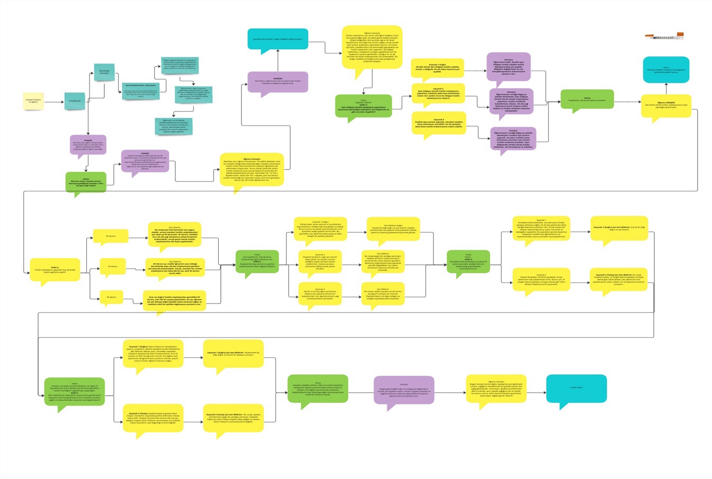

Şekil 2.2‑1 : Oyunun tasarlandığı miro aracından, senaryoyu açıklayan bir görsel

### Oyun Senaryosu

Oyun, kullanıcının hastane önünde gelmesiyle başlar. Hastane önünde kullanıcının gelmesini bekleyen bir rehber hemşiresi bulunmaktadır. Rehber hemşiresi ile buluştuğumuzda bize hastanın odasına doğru rehberlik yapar, Bu sırada da bize hastane, proje ve genel konularda bilgiler verir. Hastanın odasına geldiğimizde rehber hemşiresi hasta ile olan konuşma sekanslarına başlayarak hastaya durumu izah eder. Daha sonrasında 3 kişilik bir diyalog başlar ve oyun böylece devam eder.

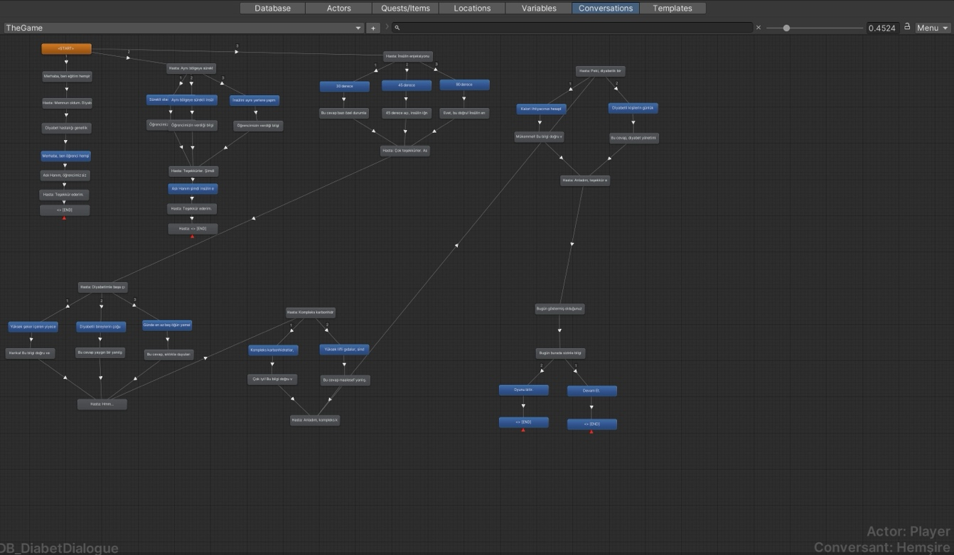

Şekil 2.2‑2 : Oyundaki diyalogların şemasının görseli

### Eğitim Görevleri ve Mini Oyunlar

Oyun, interaktif görevler ve sorular aracılığıyla kullanıcıya diyabet konusunda eğitim sağlar. Her görev, kullanıcıya belirli bir bilgi parçasını öğretmeyi ve bu bilgiyi pratiğe dökmeyi hedefler. Örneğin, bir görevde kullanıcı, enjeksiyonun nereye yapılacağını anlatabilmek adına hastanın vücudundan bölge seçtiriyoruz. Eğer bölge doğru ise yeşil yanıp görev tamamlanıyor eğer yanlış ise kırmızı olarak tekrar seçtiriyoruz.

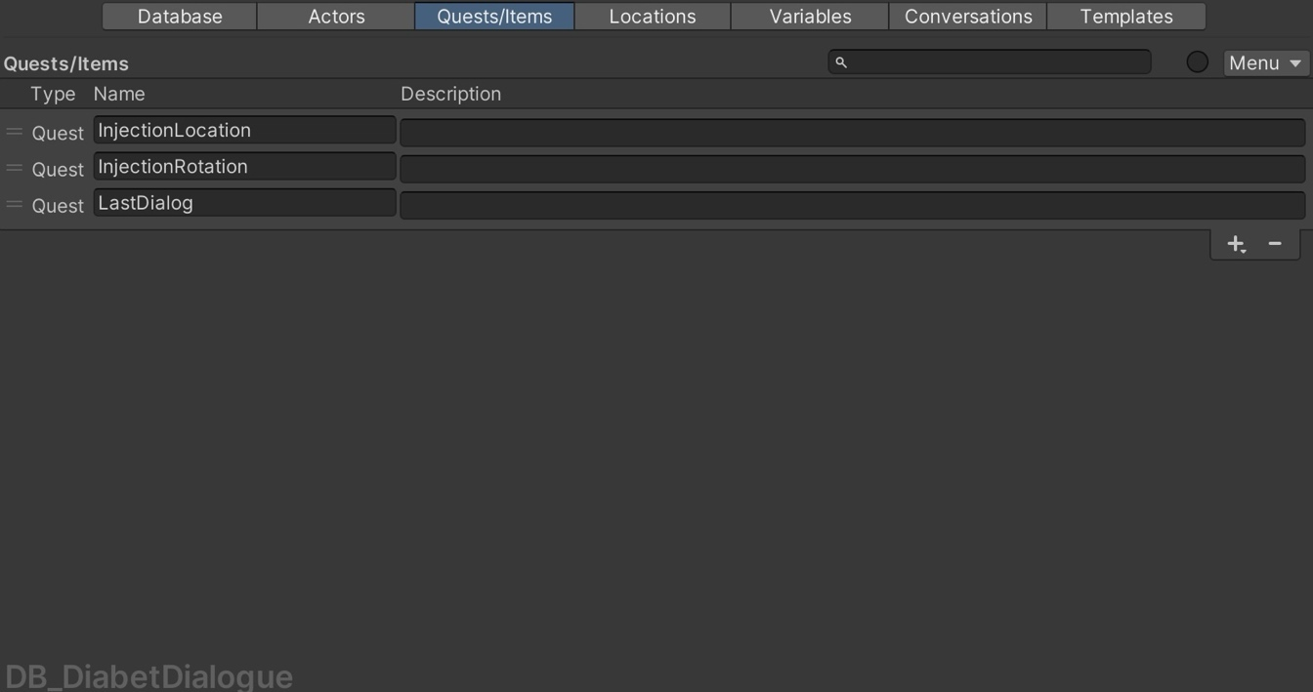

Şekil 2.2‑3:Oyundaki görev sisteminin database’inin görseli

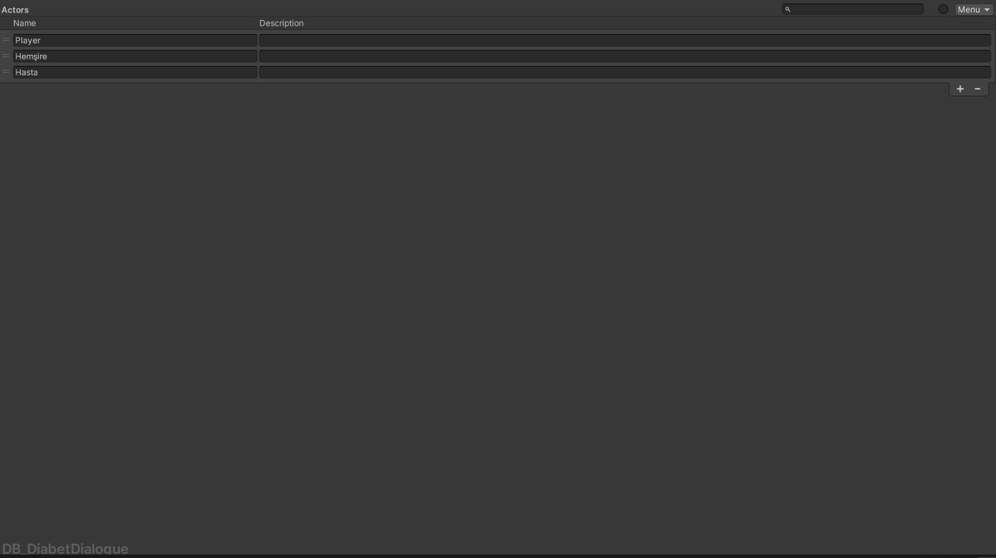

Şekil 2.2‑4 : Oyundaki konuşmacıların kimliklerine dair bir görsel

## Teknolojik Altyapı ve Uygulama

Bu bölümde, projenin geliştirilmesinde kullanılan teknolojik altyapı ve araçlar detaylı bir şekilde açıklanacaktır. Bu araçlar, oyunun tasarımı, geliştirilmesi ve yönetilmesi süreçlerinde önemli roller oynamaktadır.

### Unity

Unity, projede kullanılan ana oyun motorudur. Unity, güçlü grafik yetenekleri, geniş topluluk desteği ve çeşitli platformlarda çalışabilme özellikleri ile tercih edilmiştir. Oyun dünyasının oluşturulması, karakterlerin ve ortamların tasarımı ve oyun mekaniğinin programlanması gibi işlemler Unity kullanılarak gerçekleştirilmiştir.



Şekil 2.3‑1: Unity Engine aracının logosunun görseli

### Rider

Rider, JetBrains'in geliştirdiği oldukça güçlü ve kullanıcı dostu bir IDE'dir. Proje boyunca Unity ile birlikte C# kodlama için kullandık. Rider'ın kapsamlı kod analizi, refactoring (yeniden yapılandırma) araçları ve hata ayıklama özellikleri, geliştirme sürecimizi hem hızlandırdı hem de kolaylaştırdı. Bu araç, özellikle büyük ve karmaşık projelerde verimliliğimizi artırmak için ideal bir seçim oldu.



Şekil 2.3‑2: Rider IDE'sinin logosunun görseli

### Dialogue System for Unity

Dialogue System for Unity, oyun içindeki diyalogların yönetilmesi ve kullanıcıya sunulması için kullanılmıştır. Bu sistem, karmaşık diyalog ağaçlarını ve etkileşimli konuşmaları kolayca oluşturmayı sağlar. Rehber hemşiresi ve hasta ile gerçekleştirilen diyaloglar bu sistem aracılığıyla tasarlanmış ve entegre edilmiştir.

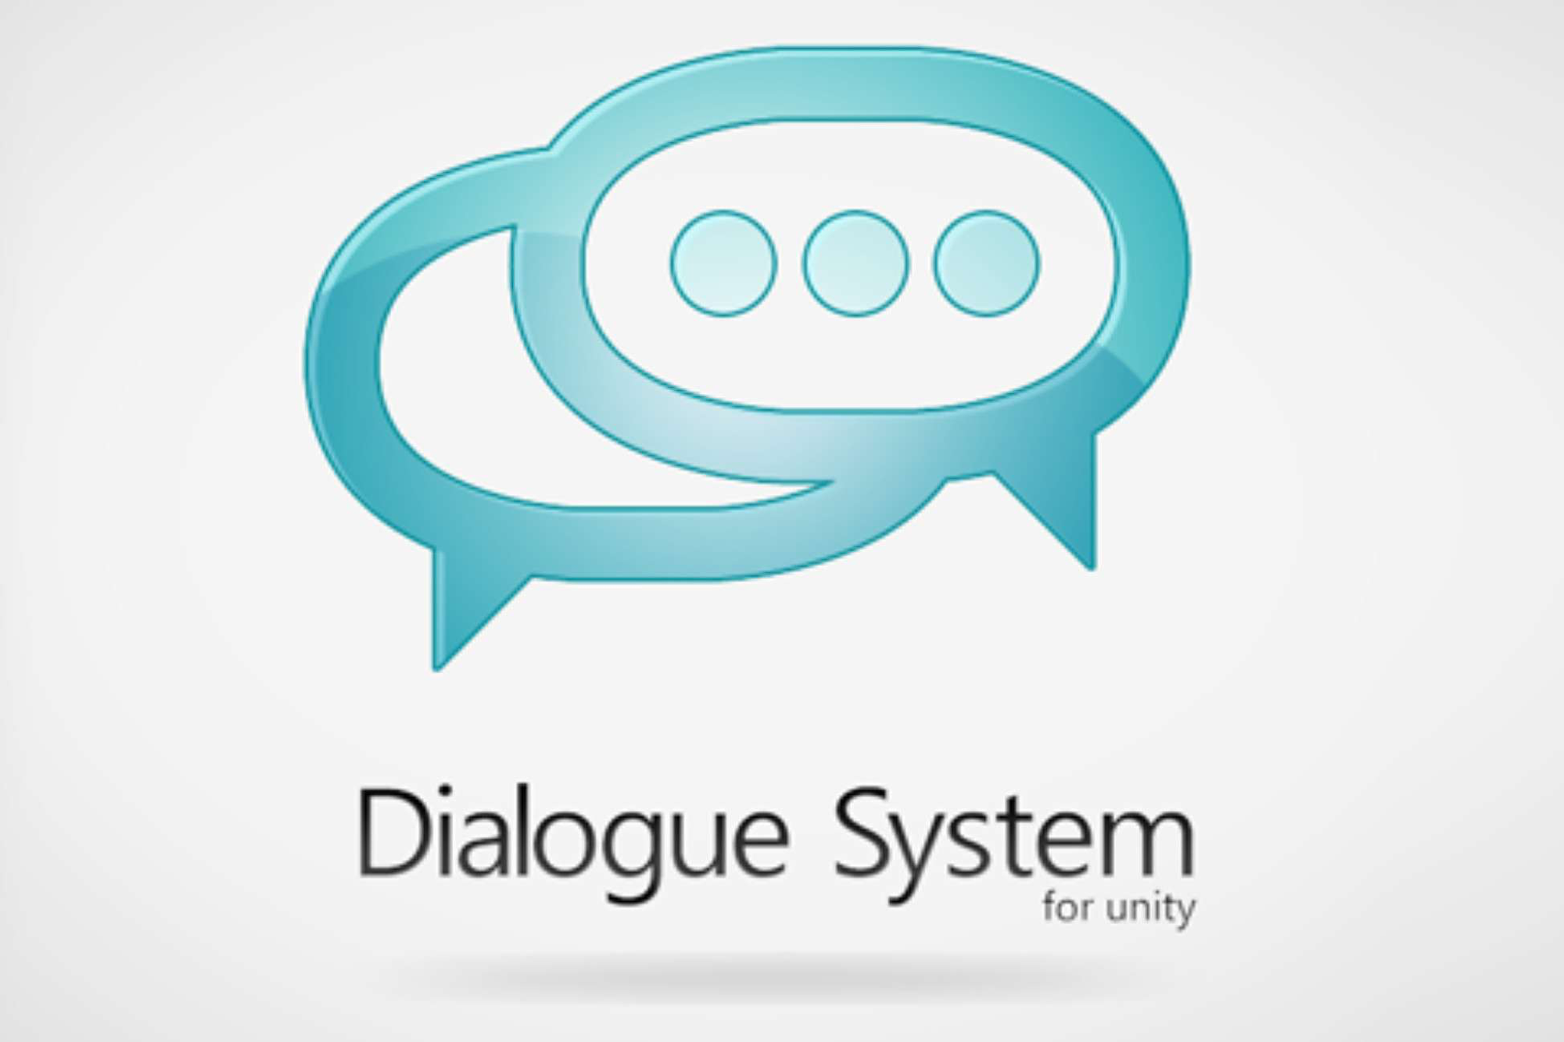

Şekil 2.3‑3: Dialogue System aracının logosunun görseli

### Hospital - Modular Building

Hospital - Modular Building, oyunun ana ortamı olan hastanenin oluşturulması için kullanılan bir varlık paketidir. Bu paket, modüler yapısıyla esnek ve detaylı hastane ortamlarının kolayca oluşturulmasını sağlar. Oyunda kullanılan hastane, bu modüler yapı taşları kullanılarak tasarlanmıştır.

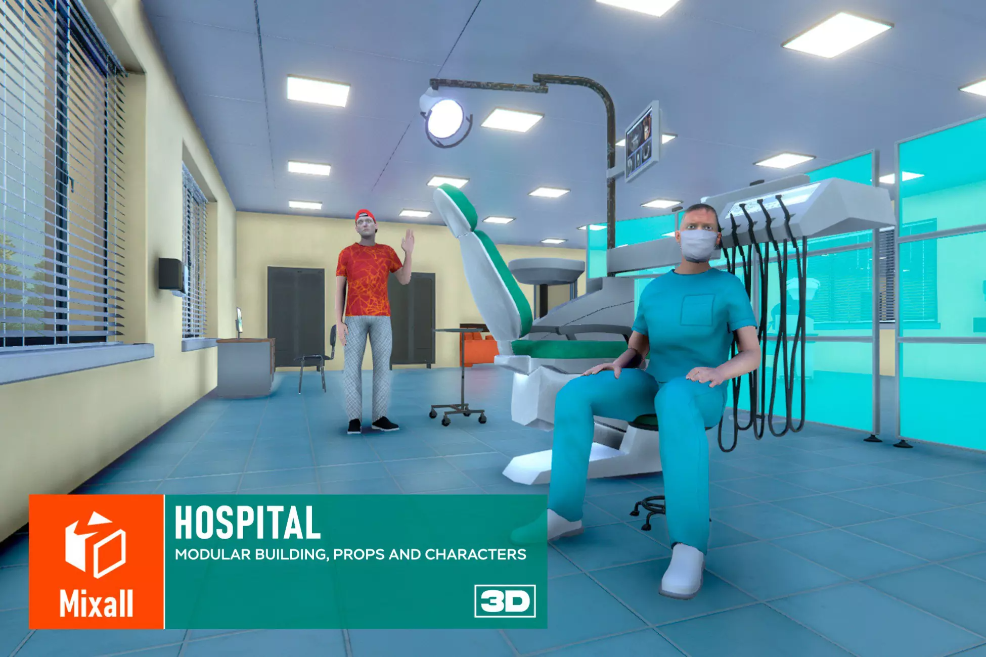

Şekil 2.3‑4: Hospital- Modular Building assetine ait bir görsel

### RayCast

RayCast, kullanıcı etkileşimlerini ve çevre ile etkileşimleri yönetmek için kullanılan bir tekniktir. RayCast, oyun içindeki nesneleri tespit etmek ve kullanıcı eylemlerine tepki vermek için kullanılmıştır. Örneğin, kullanıcı hastane kapısına yaklaştığında kapının otomatik olarak açılması RayCast kullanılarak gerçekleştirilmiştir.

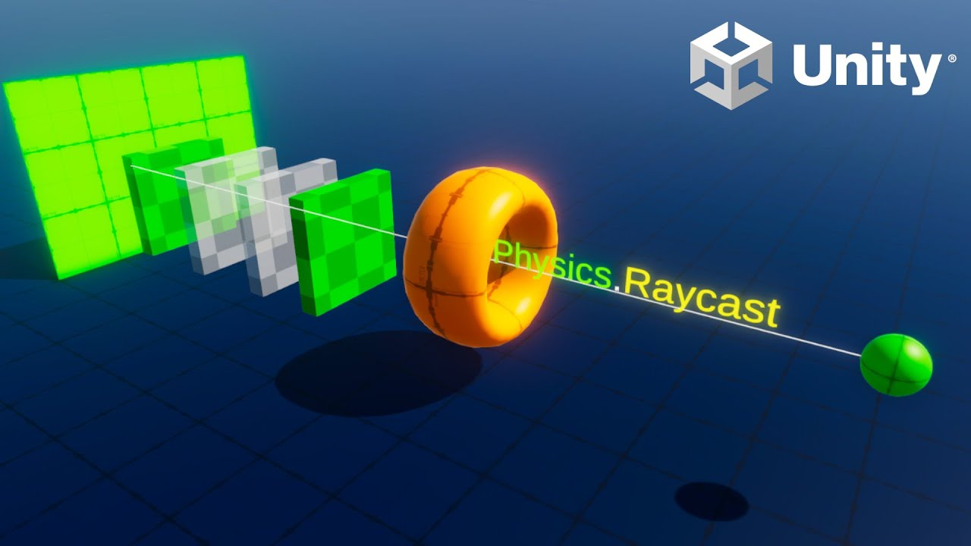

Şekil 2.3‑5: Raycast teknolojisini açıklayan bir görsel

### NavMeshAgent

NavMeshAgent, oyun içindeki karakterlerin hareketlerini ve yol bulma işlemlerini yönetmek için kullanılmıştır. Bu araç, rehber hemşiresinin kullanıcıya rehberlik etmesi ve hastane içinde belirli rotalarda hareket etmesi gibi dinamik karakter hareketlerini sağlamak için kullanılmıştır.

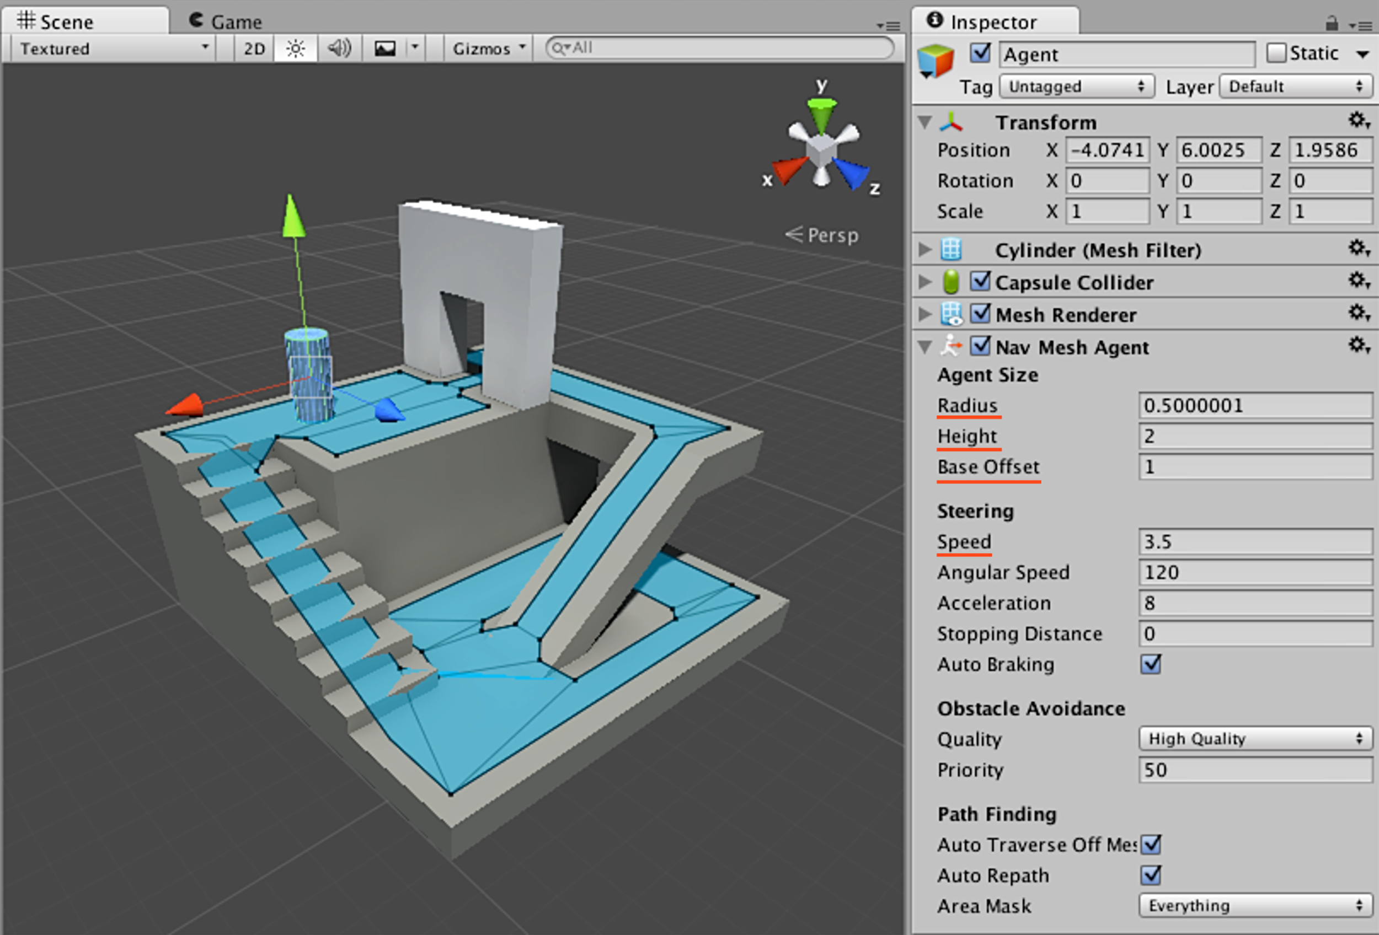

Şekil 2.3‑6::NavmeshAgent aracının unity içerisinden görseli

### Miro

Miro, proje yönetimi ve takım içi işbirliği için kullanılan bir online beyaz tahta aracıdır. Miro, proje planlaması, beyin fırtınası oturumları ve görev yönetimi gibi süreçlerde kullanılmıştır. Takım üyeleri arasında fikir alışverişi ve işbirliği sağlamak amacıyla Miro kullanılmıştır.



Şekil 2.3‑7: Miro aracının logosunun görseli

### Github

Github, proje dosyalarının yönetilmesi ve sürüm kontrolü için kullanılmıştır. Projenin tüm kodları ve varlıkları Github üzerinde depolanmış ve versiyon kontrolü yapılmıştır. Bu, takım üyelerinin proje üzerinde eş zamanlı çalışabilmesini ve değişikliklerin izlenebilmesini sağlamıştır.



Şekil 2.3‑8: Github aracının logosunun görseli

### MyEdit Ai

MyEdit Ai, proje boyunca ses efektlerinin oluşturulması ve düzenlenmesi süreçlerinde kullanılmıştır. Bu araç, oyunun çeşitli bölümlerinde kullanılacak olan ses efektlerini yaratmak ve optimize etmek için kullanılmıştır. Özellikle, hastane ortamındaki seslerin gerçekçi bir şekilde oluşturulması ve entegre edilmesi için MyEdit Ai önemli bir rol oynamıştır.



Şekil 2.3‑9: MyEdit aracının logosunun görseli

### Teknolojik Altyapının Bütünleşik Kullanımı

Proje boyunca, bu teknolojiler ve araçlar entegre bir şekilde kullanılarak oyunun tüm bileşenleri oluşturulmuştur. Unity oyun motoru, projeye temel oluştururken, Dialogue System for Unity, Hospital - Modular Building ve RayCast gibi araçlar oyun mekaniğinin ve içeriklerin geliştirilmesini sağlamıştır. Miro ve Github gibi işbirliği araçları, takımın etkin bir şekilde çalışmasını ve projenin yönetimini desteklemiştir. MyEdit Ai, oyunun ses efektlerini oluşturmak ve optimize etmek için kullanılmış, NavMeshAgent ise karakterlerin dinamik ve gerçekçi hareketlerini sağlamıştır.

Bu teknolojik altyapı, projenin başarılı bir şekilde geliştirilmesi ve yönetilmesi için gerekli olan tüm araçları sağlamış ve projenin kalitesini artırmıştır.

# Bulgular

Bu bölümde, projede geliştirilenler ve bu geliştirilenlere dair bulgular yer almaktadır.

## Oyunun Giriş Ekranı

Oyun, kullanıcıyı karşılayan bir başlangıç ekranı ile başlar. Bu ekranda, kullanıcının oyuna başlaması için gerekli buton bulunmaktadır. Şekil 1’de bahsedilen ekranın görseli bulunmaktadır.

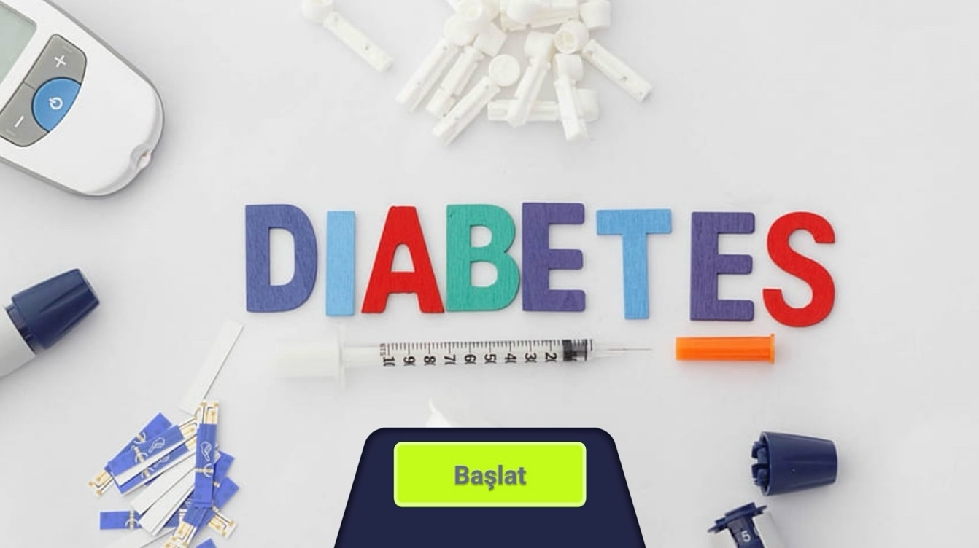

Şekil 3.1‑1: Oyunun giriş ekranının görseli

## Hastane Ortamı

Oyun, bir hastane ortamında geçmektedir. Hastane, oyunun ana mekânıdır ve çeşitli etkileşimlerin gerçekleştiği bir yerdir. Başlangıçta hastanenin dışında bulunuyoruz daha sonrasında ise hastanın odasında oyun içi diyaloglar ve görevler gerçekleşiyor.

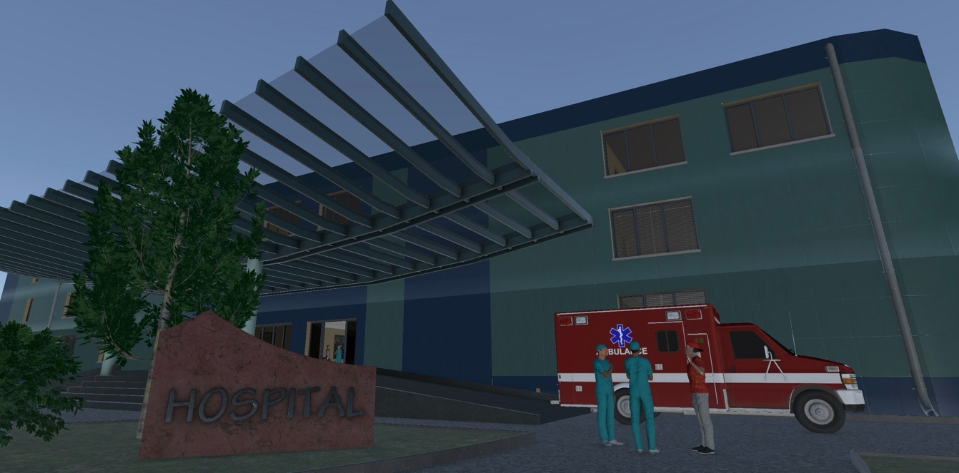

Şekil 3.2‑1:Oyunun geçtiği hastanenin bir görseli

## Otomatik Kapılar

Oyun içinde otomatik sensörlü kapılar bulunmaktadır. Bu kapılar, kullanıcı yaklaştığında otomatik olarak açılır ve kapanır. Bu sistem oyunun gerçekçiliğini arttırması için tasarlanmıştır Bahsedilen kapılardan bir tanesinin açılmak üzereyken olan hali şekil 3 de bulunmaktadır.

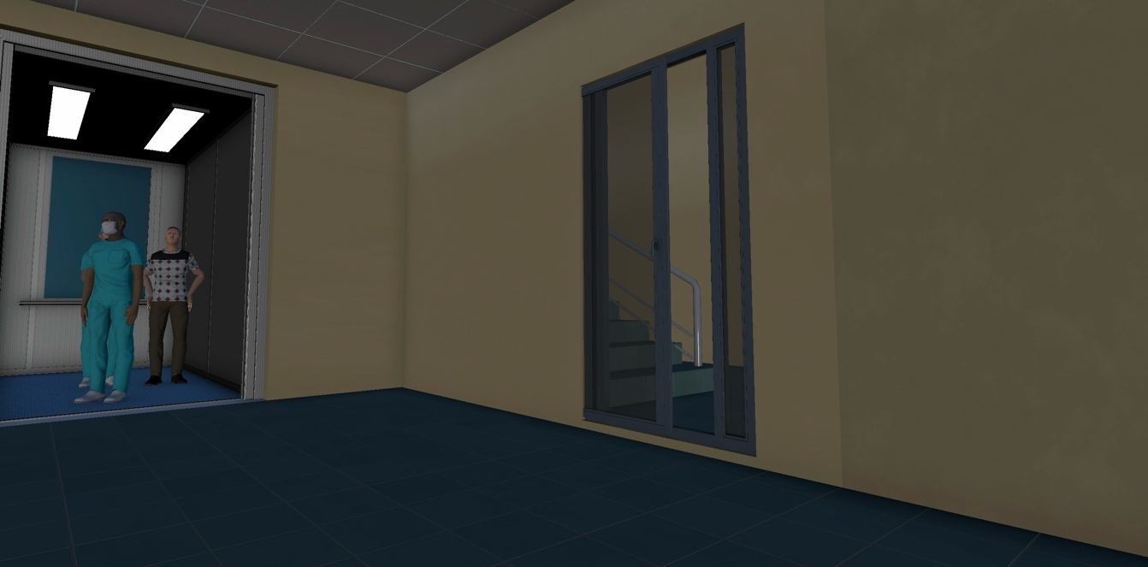

Şekil 3.3‑1: Otomatik sensörlü kapıların bir görseli

## Grup Sesleri

Hastane ortamının daha gerçekçi olması adına, kullanıcı yaklaştıkça ses seviyesi artarak sohbetleri duyulan bir grup insanın sohbeti gibi detaylar bulunmaktadır. Bu, oyunun daha canlı ve etkileşimli olmasını sağlar. Şekil 4 te konuşan bir gruba dair görsel bulunmaktadır. Görselde soru soran bir hasta ve onu dinleyen iki hemşire bulunmaktadır.

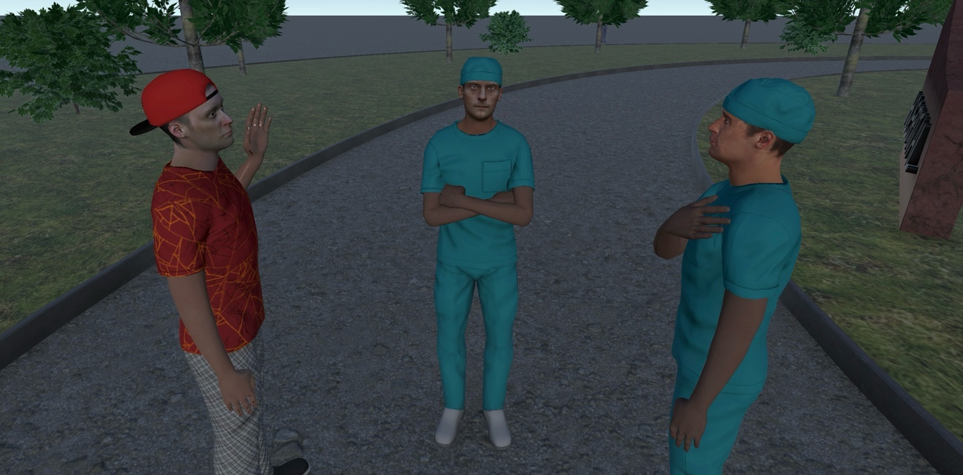

Şekil 3.4‑1:Yaklaştıkça sesleri duyulan bir grup insanın sohbetinin görseli

## Rehber Hemşire

Oyun, rehber hemşiresi tarafından karşılanma ile başlar. Rehber hemşire oyundaki 3 önemli karakterden bir tanesidir. Rehber hemşire, kullanıcının hastane içinde rehberlik eder ve bilgi verir. Şekil 5 te rehber hemşiresinin bize el sallarken çekilmiş görüntüsü bulunmaktadır.

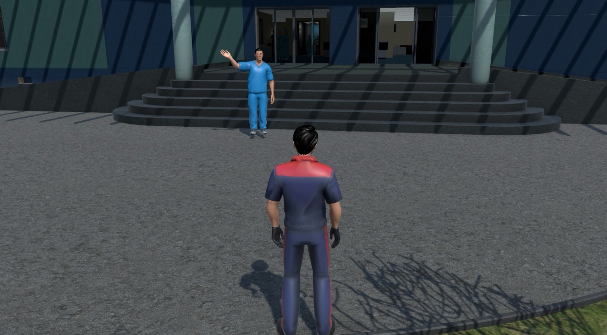

Şekil 3.5‑1: Hastanenin önünde kullanıcıyı karşılamak için bekleyen rehber hemşiresinin görseli

## Takip ve Konuşma Mekaniği

Rehber hemşire, kullanıcıya hastanenin bölümlerini gezdirir ve proje hakkında bilgi verir. Bu süreçte nerede bulunduğumuz, neden orada olduğumuz ve nereye gittiğimiz gibi çeşitli konuşmalar gerçekleşir. Daha sonrasında kullanıcıya hastanın odasına kadar eşlik eder. Eğer hastaneyi keşfetmek istersek de rehber hemşire tekrar onunla buluşana kadar bizi beklemeye devam eder. Şekil 6 da rehber hemşiresinin kullanıcı ile olan sohbetinin ilk parçası ait görsel bulunmaktadır.

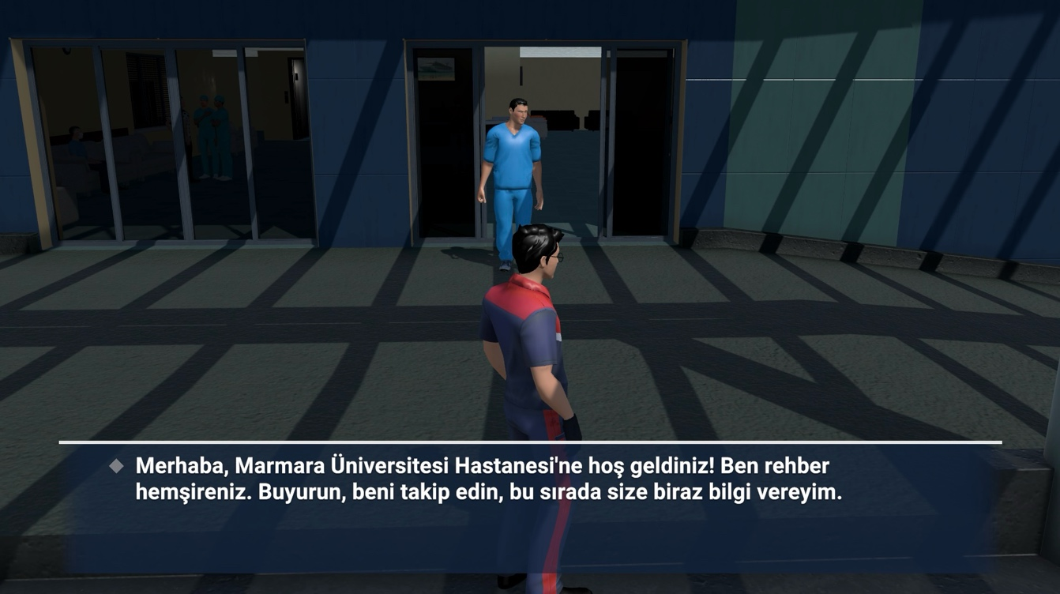

Şekil 3.6‑1:Kullanıcıya hastanın odasına doğru eşlik eden rehber hemşiresinin, o sırada kullanıcıya proje ve hastane konusunda bilgi vermesine dair bir görsel

## Hastaneye Giriş

Kullanıcı, hastane girişinde çeşitli hastalar ve hemşirelerle karşılaşır. Şekilde 7 de hastane girişinin görseli bulunmaktadır.

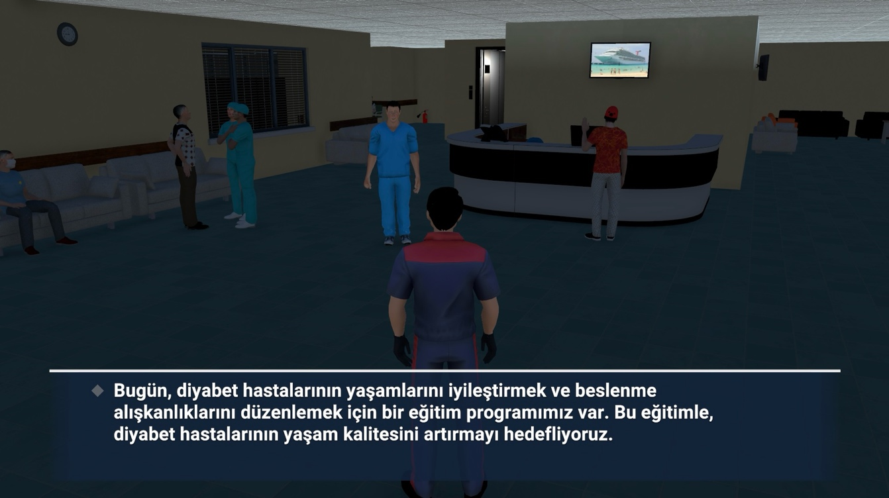

Şekil 3.7‑1: Hastane girişine ait bir görsel

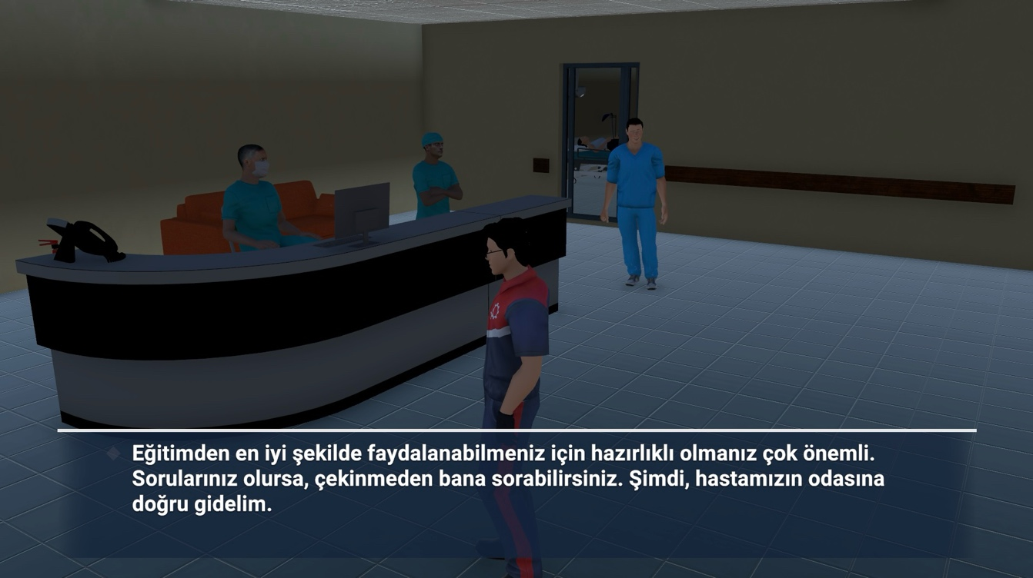

Şekil 3.7‑2: Rehber hemşiresinin hastanın odasının önünde kullanıcının girmesini beklerken çekilmiş bir görsel

## Hasta ile Etkileşim Olayı

Kullanıcı, hasta odasına girdiğinde hemşire ile etkileşimde bulunur ve diyalog başlatılır. Bu diyaloglar, eğitimsel içeriklerin aktarılmasını sağlar.

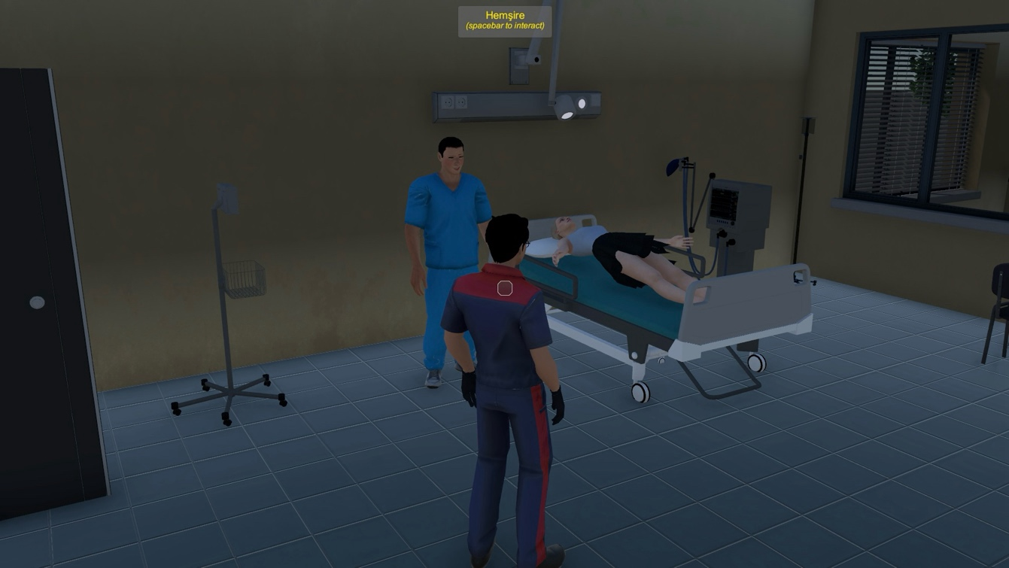

Şekil 3.8‑1: Hasta odasında diyalogu başlatabilmek adına hemşire ile etkileşime dair bir görsel

## Hasta ile Konuşma

Oyun içindeki diyaloglar, kullanıcının diyabet hakkında bilgi sahibi olmasını sağlar.

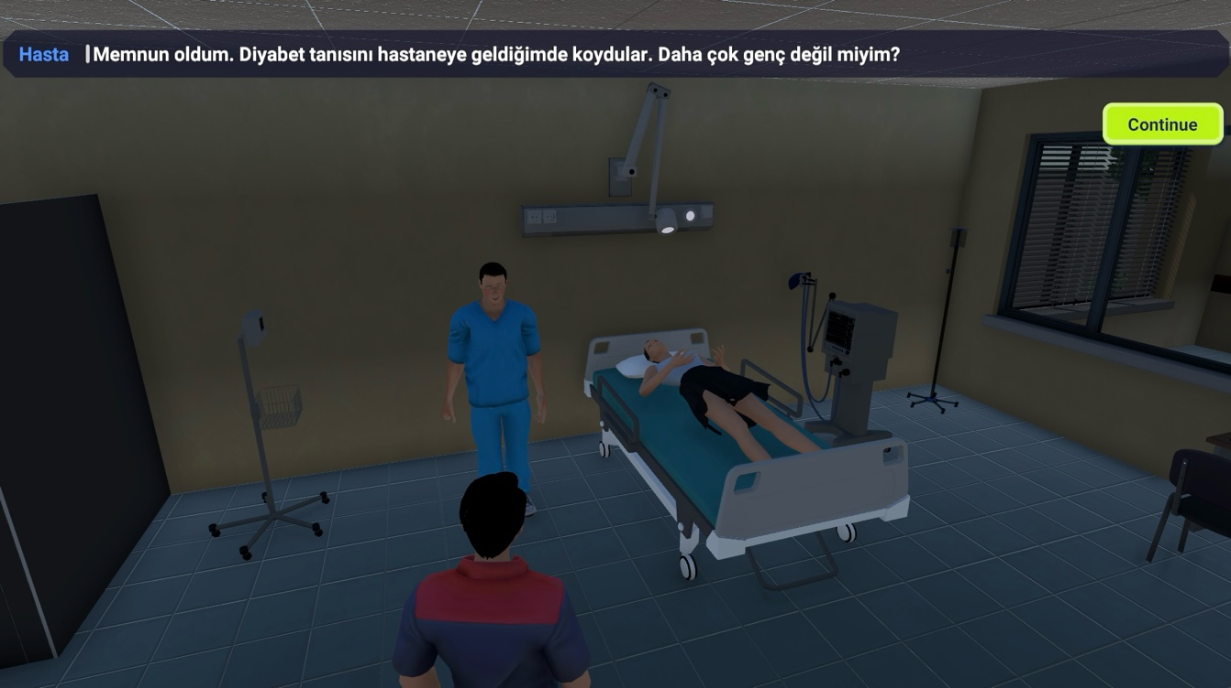

Şekil 3.9‑1: Hastanın ilk konuşmasına dair bir görsel

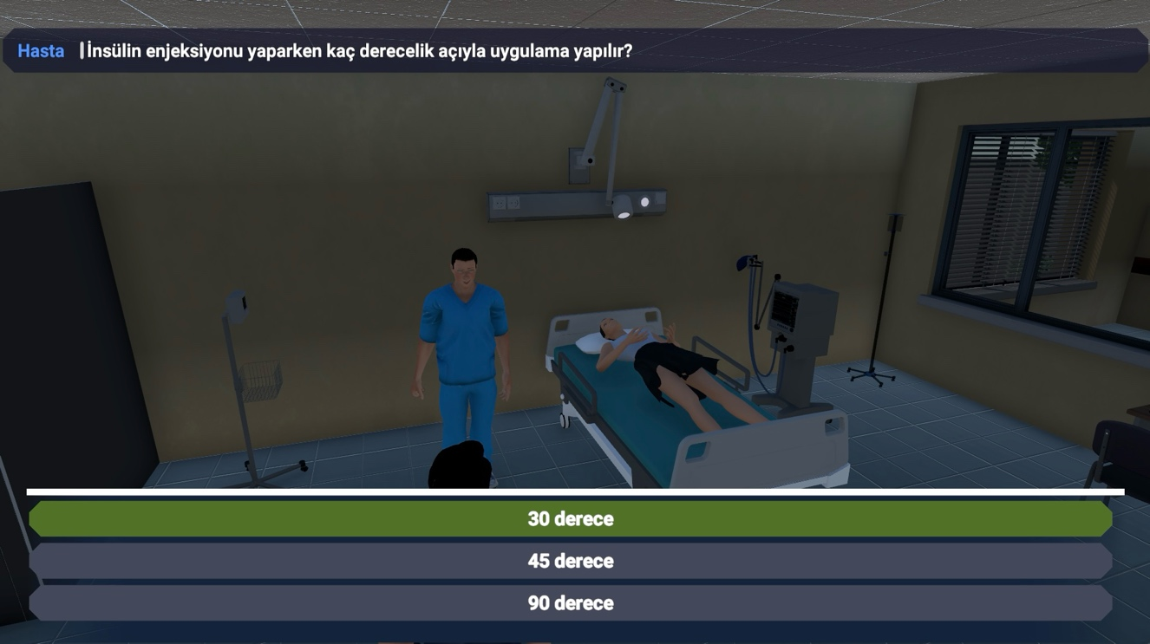

Şekil 3.9‑2: Seçimli diyaloga dair bir görsel

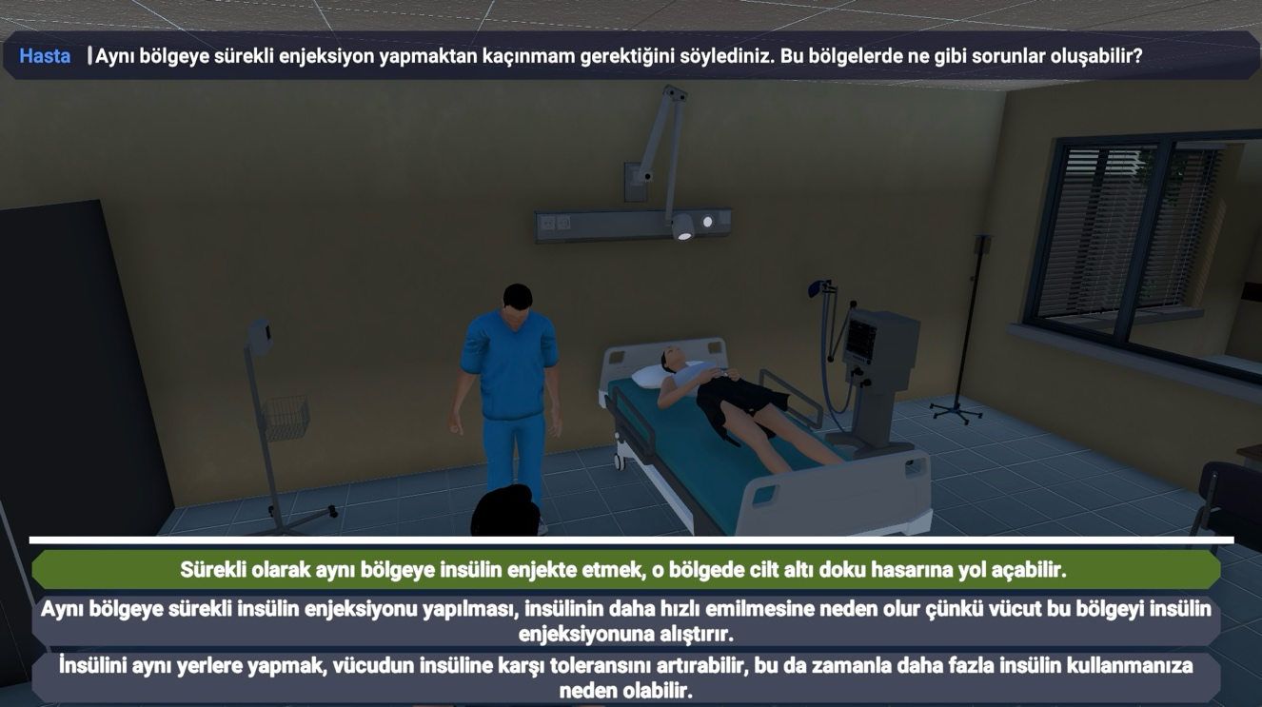

Şekil 3.9‑3: Oyundaki diyaloglardan bir başkasına ait görsel

## İlk Görev: Enjeksiyon Bölgesi Bulma

Kullanıcı, diyabet hastalarına yönelik ilk görevde, doğru enjeksiyon bölgesini seçer. Bu görev, doğru enjeksiyon tekniklerini öğretir.

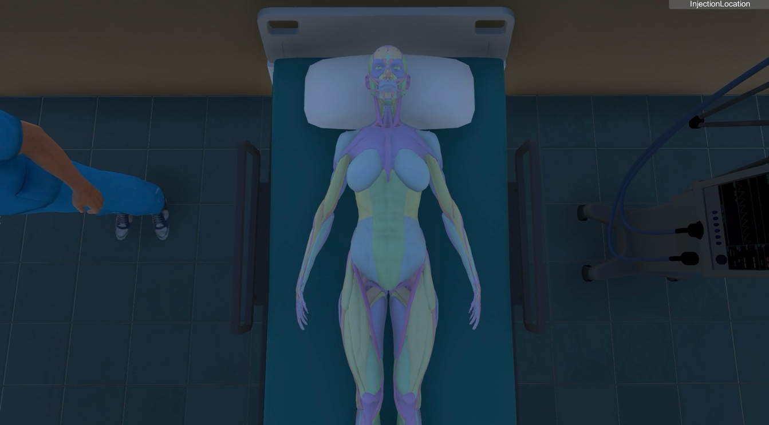

Şekil 3.10‑1:Oyundaki ilk görev olan enjeksiyon bölgesi bulma görevine dair bir görsel

## İkinci Görev: Doğru Enjeksiyon Açısı

İkinci görevde kullanıcı, doğru enjeksiyon açısını bulmalıdır. Bu, enjeksiyonun doğru bir şekilde yapılmasını öğretir.

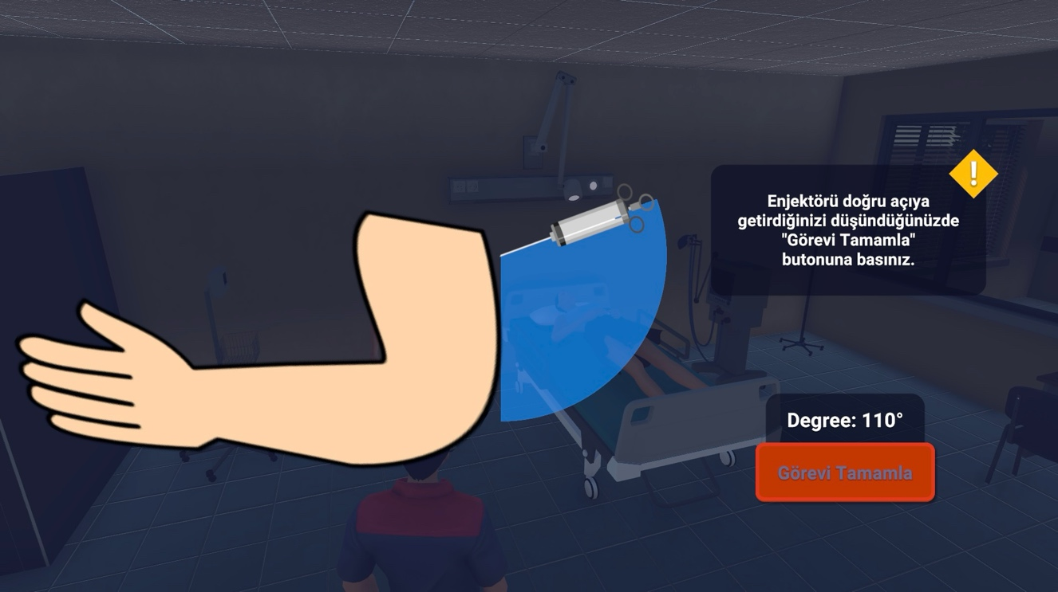

Şekil 3.11‑1: Oyundaki ikinci görev olan doğru enjeksiyon açısı bulma görevine dair bir görsel

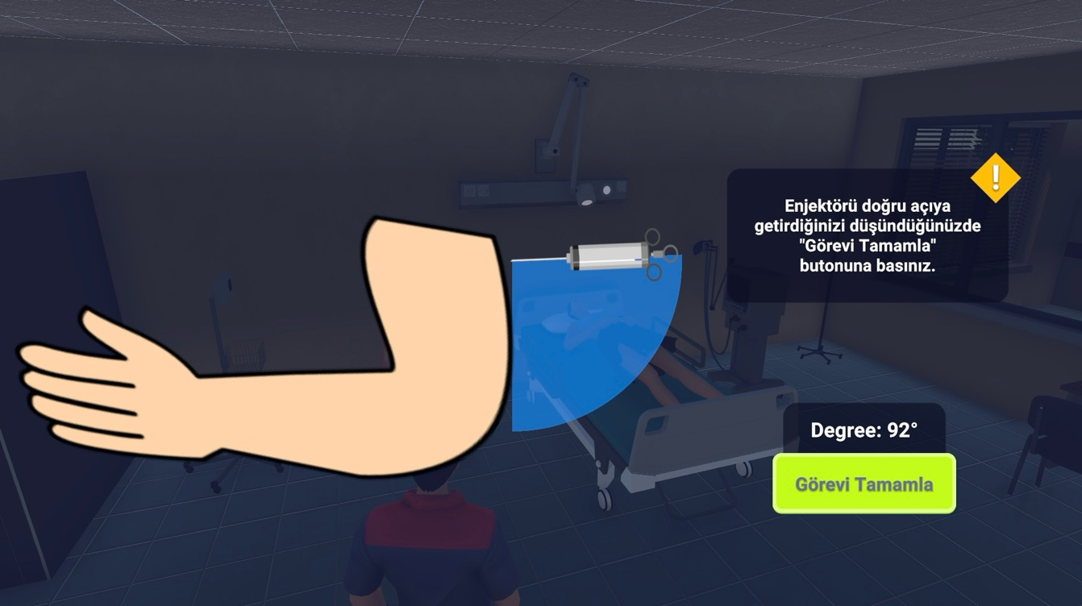

Şekil 3.11‑2:Oyundaki ikinci görev olan doğru enjeksiyon açısını bulma görevinde doğru açıyı bulduğumuz ana dair bir görsel

## Oyunun Bitiş Ekranı

Oyun, kullanıcıya eğitim sürecini tamamladığını belirten bir bitiş ekranı ile sonlanır.

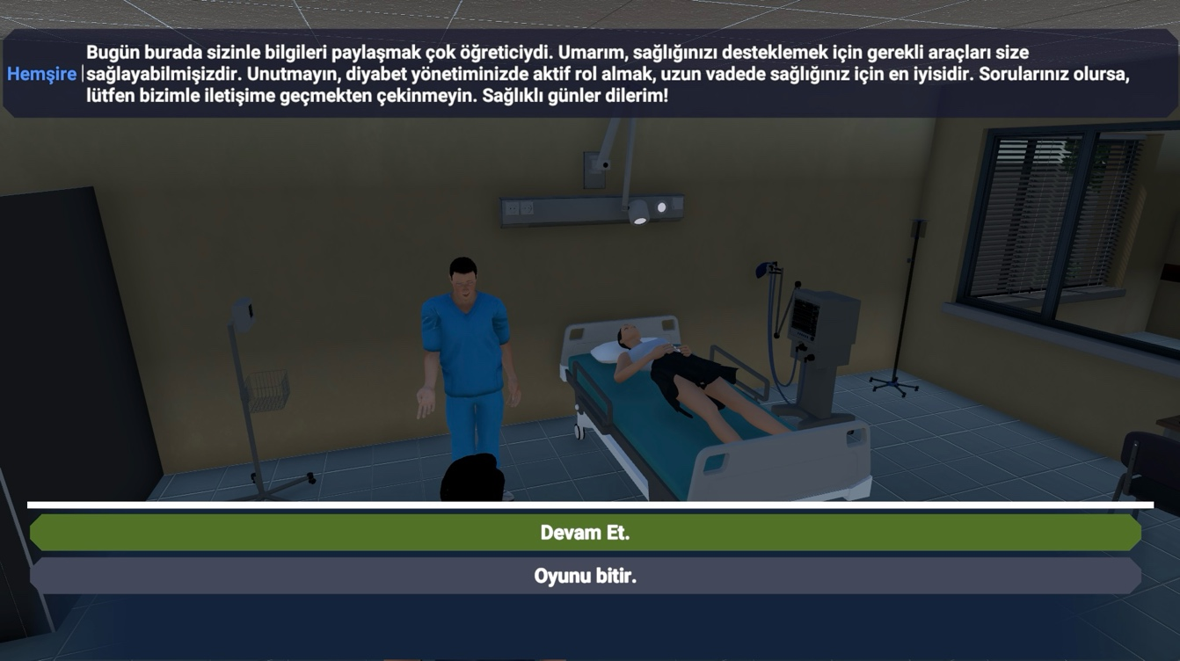

Şekil 3.12‑1: Oyunun sonuna dair bir görsel

# Sonuç

Bu projede, hemşirelik öğrencilerine diyabet hastası bakımına yönelik etkili yaklaşımları öğretebilmek adına ciddi oyun geliştirildi. Geleneksel didaktik yöntemlerden farklı olarak bu oyun, gerçek dünya senaryolarını simüle eden özel oyun mekaniği kullanır, böylece eleştirel düşünme ve karar verme becerilerini geliştirir. Canlı deneme aşaması uygulanmadan bu oyunun teorik etkililiği, benzersiz etkileşim ve karar verme özellikleri nedeniyle diğer eğitim araçlarıyla doğrudan karşılaştırılamaz.

Oyunun tasarım ilkeleri, tanınmış eğitim modelleriyle uyumludur ve stratejilerinin çeşitli sağlık eğitimi ortamlarında potansiyel olarak uygulanabilir olmasına olanak tanır. Oyuna dahil edilen varsayımsal senaryolar, öğrencileri teorik bilgileri pratikte uygulamaya teşvik ederek gerçek hayattaki hasta bakımına yönelik anlayışlarını ve hazırlıklarını geliştirir. Oyun içindeki senaryo, geniş kapsamlı hasta etkileşimlerini ve bakım stratejilerini kapsamayı amaçlayan farklı zorluklar sunar. Oyun mekaniği, kapsamlı bir eğitim deneyimi sağlamak için hasta geri bildirimi ve karmaşıklık seviyeleri gibi oynanışı etkileyen parametrelerle uyarlanabilir olacak şekilde tasarlanmıştır.

Bu eğitim aracı, etkileşimli öğrenmeyi klinik eğitimle bütünleştirerek hemşirelik eğitiminde önemli bir ilerlemeyi temsil eder ve böylece hemşirelik öğrencilerinin pratik ve empatik hasta bakımına hazırlanma şeklini potansiyel olarak dönüştürür. Bu projede kavramsallaştırıldığı şekliyle eğitimde oyun kullanımı, özellikle geleneksel klinik eğitimin sınırlı olabileceği senaryolarda, sağlık eğitimi alanında gelecekteki araştırma ve geliştirmeler için bir temel oluşturabilir.

## Beklenen Etkiler ve Hedefler

Bu projenin temel amacı, diyabet hastalarının beslenme alışkanlıklarında olumlu değişiklikler yaratmak ve hastalık yönetimi konusundaki bilgi seviyelerini artırmaktır.

Oyun sayesinde kullanıcıların, diyabet hastalarının yaşam kalitesini artırmak amacıyla, doğru enjeksiyon tekniklerinin öğretilmesi ve etkili bir beslenme eğitimi sunularak diyabetin olası komplikasyonlarının ( nöropatı, nefropati, idrar enfeksiyonları, cilt bütünlüğünün bozulması, diyabetik ayak, geç yara iyileşmesi, retinopati, mantar enfeksiyonları, depresyon) önlenmesi hedeflenmektedir. Bu yaklaşım, hastaların günlük yaşamlarını daha sağlıklı ve bilinçli bir şekilde sürdürmelerine olanak tanıyacak, böylece diyabetle ilişkili risklerin azaltılmasına katkı sağlayacaktır.

Bu projeyi geliştirme sürecinde, projenin gelişimi açısından geri dönüş alabilmek adına çeşitli anket ve veri analiz yöntemleri planlanmıştır. İlerleyen aşamalarda, gerçek kullanıcı verileri ile projeyi daha da geliştirmek ve ileriye taşımak amaçlanmaktadır.

KAYNAKLAR

[1] Prensky, M. (2001). Digital game-based learning. McGraw-Hill.

[2] Gee, J. P. (2003). What video games have to teach us about learning and literacy. Palgrave Macmillan.

[3] Sawyer, B., & Smith, P. (2008). Serious games taxonomy. Serious Games Summit.

[4] Kato, P. M., Cole, S. W., Bradlyn, A. S., & Pollock, B. H. (2008). A video game improves behavioral outcomes in adolescents and young adults with cancer: A randomized trial. Pediatrics, 122(2), e305-e317.

[5] DeShazo, J. L., Harris, L., & Pratt, W. (2010). Effective Intervention or Child's Play? A Review of the Role of Video Games in Supporting Adherence and Engagement with Therapeutic Regimens in Pediatric Patients. Diabetes Technology & Therapeutics, 12(10), 815-822.

[6] Anderson, J. W., Kendall, C. W., & Jenkins, D. J. (2000). Importance of weight management in type 2 diabetes: review with meta-analysis of clinical studies. Journal of the American College of Nutrition, 19(5), 563-571.

**ÖZGEÇMİŞ**

**Adı Soyadı :** Emirhan Gül

**Doğum Yeri ve Tarihi :** Sivas – 2002

**Yabancı Dili :**  İngilizce

**E-Posta :** emirhannggul@gmail.com

**Öğrenim Durumu**

|  |  |  |  |
| --- | --- | --- | --- |
| **Derece** | **Bölüm/Program** | **Üniversite/Lise** | **Mezuniyet Yılı** |
| Lise | Fen Lisesi | SFL | 2020 |
| Lisans | Bilgisayar Mühendisliği | Marmara Üniversitesi | 2024 |

**İş Deneyimi**

|  |  |  |
| --- | --- | --- |
| **Yıl** | **Firma/Kurum** | **Görevi** |
| 2022-2023 | G Play Studios | Game Developer |
| 2023-2024 | Wayfarer Solutions | Game Developer |